

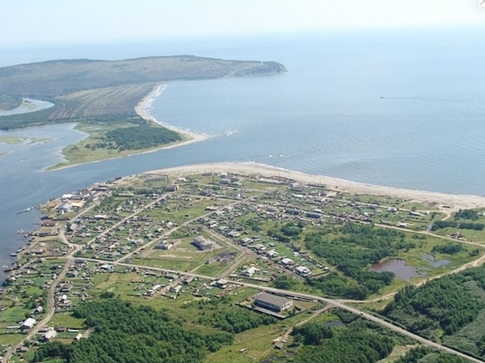

ВНЕСЕНИЕ ИЗМЕНЕНИЙ В Правила землепользования и застройки Даттинского сельского поселения
Ванинского муниципального района
Хабаровского края

ООО «Кадастровый инженер – Партнер»
2022 год
Содержание
Глава 1. | ПОРЯДОК ПРИМЕНЕНИЯ ПРАВИЛ ЗЕМЛЕПОЛЬЗОВАНИЯ И ЗАСТРОЙКИ И ВНЕСЕНИЯ В НИХ ИЗМЕНЕНИЙ | 3
Статья 1. | Регулирование землепользования и застройки органами местного самоуправления | 3
Статья 2. | Изменение видов разрешенного использования земельных участков и объектов капитального строительства физическими и юридическими лицами | 5
Статья 3. | Подготовка документации по планировке территории органами местного самоуправления | 6
Статья 4. | Проведение публичных слушаний по вопросам землепользования и застройки | 6
Статья 5. | Внесение изменений в Правила землепользования и застройки | 6
Статья 6. | Регулирование иных вопросов землепользования и застройки | 6
Глава 2. | Карта градостроительного зонирования | 7
Статья 7. | Карта градостроительного зонирования | 7
Статья 8. | Карта границ зон с особыми условиями использования территории | 8
Статья 9. | Карта границ территорий объектов культурного наследия | 8
Статья 10. | Карта территорий, в границах которых предусматривается осуществление комплексного развития территории | 8
Статья 11. | Перечень территориальных зон, отображенные на карте градостроительного зонирования | 9
Глава 3. | Градостроительные регламенты | 10
Статья 12. | Порядок применения градостроительных регламентов | 10
Статья 13. | Виды разрешенного использования земельных участков и объектов капитального строительства | 12
Статья 14. | Предельные (минимальные и/или максимальные) размеры земельных участков и предельные параметры разрешенного строительства, реконструкции объектов капитального строительства | 18
Статья 15. | Ограничения использования земельных участков и объектов капитального строительства | 19
Статья 16. | Расчетные показатели минимально допустимого уровня обеспеченности территории объектами коммунальной, транспортной, социальной инфраструктур и расчетные показатели максимально допустимого уровня территориальной доступности указанных объектов для населения. | 20
Приложение |  | 21

Глава 1.
ПОРЯДОК ПРИМЕНЕНИЯ ПРАВИЛ ЗЕМЛЕПОЛЬЗОВАНИЯ И ЗАСТРОЙКИ И ВНЕСЕНИЯ В НИХ ИЗМЕНЕНИЙ
Статья 1. Регулирование землепользования и застройки органами местного самоуправления
1. Понятия, применяемые в настоящих Правилах, используются в значениях, установленных законодательством Российской Федерации.
2. Настоящие Правила применяются ко всей территории Датинского сельского поселения Ванинского муниципального района Хабаровского края.
3. Настоящие Правила вступают в силу со дня их официального опубликования.
4. Решения по землепользованию и застройке принимаются на основе градостроительных регламентов (глава 3 настоящих Правил), установленных в пределах соответствующих территориальных зон, обозначенных на карте градостроительного зонирования (статья 7 настоящих Правил), действие которых распространяется в равной мере на все расположенные в одной и той же территориальной зоне земельные участки и объекты капитального строительства независимо от форм собственности.
5. Использование земельных участков, на которые действие градостроительных регламентов не распространяется или для которых градостроительные регламенты не устанавливаются, определяется уполномоченными федеральными органами исполнительной власти, уполномоченными органами исполнительной власти субъектов Российской Федерации или уполномоченными органами местного самоуправления в соответствии с федеральными законами.
6. Земельные участки или объекты капитального строительства, виды раз- решенного использования, предельные (минимальные и (или) максимальные) размеры и предельные параметры которых не соответствуют градостроитель- ному регламенту, могут использоваться без установления срока приведения их в соответствие с градостроительным регламентом, за исключением случаев, если использование таких земельных участков и объектов капитального строительства опасно для жизни или здоровья человека, для окружающей среды, объектов культурного наследия.
7. В градостроительном регламенте в отношении земельных участков и объектов капитального строительства, расположенных в пределах соответствующей территориальной зоны, указаны:
- виды разрешенного использования земельных участков и объектов капитального строительства (статья 12 настоящих Правил);
- предельные (минимальные и/или максимальные) размеры земельных участков и предельные параметры разрешенного строительства, реконструкции объектов капитального строительства (статья 13 настоящих Правил);
- ограничения использования земельных участков и объектов капитального строительства, устанавливаемые в соответствии с законодательством Российской Федерации (статья 14 настоящих Правил).
- расчетные показатели минимально допустимого уровня обеспеченности территории объектами коммунальной, транспортной, социальной инфраструктур и расчетные показатели максимально допустимого уровня территориальной доступности указанных объектов для населения в случае, если в границах территориальной зоны, применительно к которой устанавливается градостроительный регламент, предусматривается осуществление деятельности по комплексному и устойчивому развитию территории (статья 15 настоящих Правил).
8. Предельные (минимальные и/или максимальные) размеры земельных участков и предельные параметры разрешенного строительства, реконструкции объектов капитального строительства (статья 11 настоящих Правил) установлены исходя из условия обеспечения использования земельных участков и объектов капитального строительства в соответствии с каждым из поименованных в градостроительном регламенте основным видом разрешенного использования или условно разрешенным видом использования земельных участков и объектов капитального строительства (статья 10 настоящих Правил), а также осуществления совместно с ним вспомогательных видов использования. Вспомогательные виды разрешенного использования являются допустимыми только в качестве дополнительных по отношению к основным видам разрешенного использования и условно разрешенным видам использования и осуществляются совместно с ними.
9. Предельные (минимальные и/или максимальные) размеры земельных участков и предельные параметры разрешенного строительства, реконструкции объектов капитального строительства, установленные статьей 13 настоящих Правил, применяются при образовании земельных участков, в том числе при подготовке документации по планировке территорий, и в иных, предусмотренных законодательством случаях.
10. Градостроительные регламенты приписаны к территориальным зонам, выделенным на карте градостроительного зонирования (статья 8 настоящих Правил).
В случае расположения земельного участка в границах зон с особыми условиями использования территории (статья 9 настоящих Правил), в том числе в границах зон объектов культурного наследия (статья 10 настоящих Правил), на земельный участок и расположенные на нем объекты капитального строительства распространяется действие ограничений, указанных в статье 14 настоящих Правил.

Статья 2. Изменение видов разрешенного использования земельных участков и объектов капитального строительства физическими и юридическими лицами
- Изменение видов разрешенного использования земельных участков и объектов капитального строительства физическими и юридическими лицами осуществляется в рамках градостроительного регламента в соответствии с действующими положениями Градостроительного кодекса Российской Федерации, законов и иных нормативных правовых актов.
- Основные и вспомогательные виды разрешенного использования земельных участков и объектов капитального строительства правообладателями земельных участков и объектов капитального строительства (за исключением органов государственной власти, органов местного самоуправления, государственных и муниципальных учреждений, государственных и муниципальных унитарных предприятий) выбираются самостоятельно без дополнительных разрешений и согласований.
- Предоставление разрешения на условно разрешенный вид использования земельного участка или объекта капитального строительства осуществляется в соответствии с действующими положениями Градостроительного кодекса Российской Федерации, законов и иных нормативных правовых актов.
- Предоставление разрешения на отклонение от предельных параметров разрешенного строительства, реконструкции объектов капитального строительства осуществляется в соответствии с действующими положениями Градостроительного кодекса Российской Федерации, законов и иных нормативных правовых актов.
- Выбор вида разрешенного использования и размещение объекта капитального строительства федерального, регионального, местного значения, объекта инженерно-технического обеспечения, объекта социальной сферы (объектов образования, здравоохранения, культуры, спорта, бытового обслуживания), для расположения которого требуется отдельный земельный участок, осуществляется в соответствии с документами территориального планирования и документацией по планировке территории.

Статья 3. Подготовка документации по планировке территории органами местного самоуправления
Подготовка документации по планировке территории осуществляется в соответствии с Градостроительным кодексом Российской Федерации, законами и иными нормативными правовыми актами.

Статья 4. Проведение публичных слушаний по вопросам землепользования и застройки
Проведение публичных слушаний по вопросам землепользования и застройки осуществляется в соответствии с Градостроительным кодексом Российской Федерации, законами и иными нормативно-правовыми актами.

Статья 5. Внесение изменений в настоящие Правила
Внесение изменений в настоящие Правила осуществляется в соответствии с Градостроительным кодексом Российской Федерации, законами и иными нормативными правовыми актами.

Статья 6. Регулирование иных вопросов землепользования и застройки
Сведения информационной системы обеспечения градостроительной деятельности для принятия решений по вопросам в области градостроительной деятельности, иным вопросам землепользования и застройки предоставляются администрацией Ванинского муниципального района Хабаровского края в соответствии с Градостроительным кодексом Российской Федерации.

Глава 2.
КАРТА ГРАДОСТРОИТЕЛЬНОГО ЗОНИРОВАНИЯ
Статья 7. Карта градостроительного зонирования

Статья 8. Карта границ зон с особыми условиями использования территории

Статья 9. Карта границ территорий объектов культурного наследия
Не установлены.

Статья 10. Карта территорий, в границах которых предусматривается осуществление комплексного развития территории
Не установлены.

Статья 11. Перечень территориальных зон, отображенные на карте градостроительного зонирования

Кодовые обозначения | Наименование территориальных зон
ОБЩЕСТВЕННО-ДЕЛОВЫЕ ЗОНЫ
ОД – 1 | Зона общественно-деловой застройки  Цель выделения:  –обеспечение правовых условий использования и строительства недвижимости на территориях размещения центральных функций, где сочетаются административные, общественные и иные учреждения, коммерческие учреждения, офисы, а также обслуживающие учреждения, ориентированные на удовлетворение повседневных и периодических потребностей населения.
Жилые зоны
Ж – 1 | Зона застройки малоэтажными и индивидуальными жилыми домами  Цели выделения:  – обеспечение правовых условий развития на существующих и вновь осваиваемых территориях зон комфортной малоэтажной и индивидуальной жилой застройки;  – обеспечение правовых условий развития объектов социального и культурно-бытового обслуживания, обеспечивающих потребности населения.
ПРОИЗВОДСТВЕННЫЕ ЗОНЫ
ПК – 1 | Зона производственно-коммунальных объектов V класса  Цель выделения:  – обеспечение правовых условий формирования комплексов производственных, коммунальных предприятий, складских баз не выше V класса санитарной вредности с низкими уровнями шума и загрязнения. Допускается широкий спектр услуг, способствующих развитию производственной деятельности. Сочетание различных видов разрешенного использования в единой зоне возможно при соблюдении нормативных санитарных требований.
С – 1 | Зоне складирования бытовых отходов  Цель выделения:  – размещение, хранение, захоронение, утилизации, накопления, обработки, обезвреживания отходов производства и потребления.
Зоны специального назначения
СН – 1 | Зона технических сооружений инженерного обеспечения  Цель выделения:  – обеспечение правовых условий использования участков сооружений водоснабжения и канализации. Разрешается размещение зданий, сооружений и коммуникаций, связанных только с эксплуатацией данных объектов по согласованию с уполномоченными органами.
ЗОНЫ рекреационного назначения
Р – 1 | Зона сельского озеленения  Цель выделения:  – обеспечение правовых условий сохранения и обустройства озелененных пространств при их активном использовании с возможностью строго ограниченного строительства объектов отдыха, досуга и спорта.
Р – 2 | Зона зеленых насаждений особого назначения  Цели выделения:  – обеспечение правовых условий сохранения зеленых насаждений, создающих зеленый пояс вокруг производственных зон.
ЗОНЫ ИНЖЕНЕРНОЙ ТРАНСПОРТНОЙ ИНФРАСТРУКТУРЫ
ТР – 1 | Зона железнодорожного транспорта

Глава 3.

ГРАДОСТРОИТЕЛЬНЫЕ РЕГЛАМЕНТЫ
Статья 12. Порядок применения градостроительных регламентов

1. Градостроительным регламентом определяется правовой режим земельных участков, а также всего, что находится над и под поверхностью земельных участков и используется в процессе их застройки и последующей эксплуатации объектов капитального строительства.
2. Градостроительные регламенты устанавливаются с учётом:
1) фактического использования земельных участков и объектов капитального строительства в границах территориальной зоны;
2) возможности сочетания в пределах одной территориальной зоны различных видов существующего и планируемого использования земельных участков и объектов капитального строительства;
3) функциональных зон и характеристик их планируемого развития, определённых Генеральным планом посёлка Датта;
4) видов территориальных зон;
5) требований охраны объектов культурного наследия, а также особо охраняемых природных территорий, иных природных объектов.
3. Действие градостроительного регламента распространяется на все земельные участки и объекты капитального строительства, расположенные в пределах границ территориальной зоны.
4. Действие градостроительного регламента не распространяется на земельные участки:
1) в границах территорий памятников и ансамблей, включенных в единый государственный реестр объектов культурного наследия (памятников истории и культуры) народов Российской Федерации, а также в границах территорий памятников или ансамблей, которые являются вновь выявленными объектами культурного наследия и решения о режиме содержания, параметрах реставрации, консервации, воссоздания, ремонта и приспособлении которых принимаются в порядке, установленном законодательством Российской Федерации об охране объектов культурного наследия;
2) в границах территорий общего пользования (площадей, улиц проездов, скверов, пляжей, автомобильных дорог, набережных, закрытых водоёмов, бульваров и других подобных территорий);
3) занятые линейными объектами;
4) предоставленные для добычи полезных ископаемых.
5. Градостроительные регламенты не устанавливаются для земель лесного фонда, земель, покрытых поверхностными водами, земель запаса, земель особо охраняемых природных территорий (за исключением земель лечебно-оздоровительных местностей и курортов), сельскохозяйственных угодий в составе земель сельскохозяйственного назначения, земельных участков, расположенных в границах особых экономических зон.
6. Использование земельных участков, на которые действие градостроительных регламентов не распространяется или для которых градостроительные регламент не устанавливаются, определяется уполномоченными федеральными органами исполнительной власти, уполномоченными органами исполнительной власти Хабаровского края или Администрацией Ванинского муниципального района в соответствии с федеральными законами.
7. При использовании и застройке земельных участков соблюдение требований градостроительных регламентов является обязательным наряду с требованиями технических регламентов, региональных нормативов градостроительного проектирования Хабаровского края и другими требованиями, установленными в соответствии действующим законодательством.
8. Земельные участки или объекты капитального строительства, виды разрешённого использования, предельные (минимальные и (или) максимальные) размеры и предельные параметры которых не соответствуют градостроительному регламенту, могут использоваться без установления срока приведения их в соответствие с градостроительным регламентом, за исключением случаев, если использование таких земельных участков и объектов капитального строительства опасно для жизни или здоровья человека, для окружающей среды, объектов культурного наследия.
9. Объекты капитального и некапитального строительства, созданные с существенным нарушением требований градостроительных регламентов, являются самовольными постройками в соответствии со статьёй 222 Гражданского кодекса Российской Федерации.
10. Реконструкция указанных в части 8 настоящей статьи объектов капитального строительства может осуществляться только путём приведения таких объектов в соответствие с градостроительным регламентом или путём уменьшения их несоответствия предельным параметрам разрешённого строительства, реконструкции. Изменение видов разрешённого использования указанных земельных участков и объектов капитального строительства может осуществляться путём приведения их в соответствие с видами разрешённого использования земельных участков и объектов капитального строительства, установленными градостроительным регламентом.
11. В случае, если использование указанных в части 8 настоящей статьи земельных участков и объектов капитального строительства продолжается и опасно для жизни или здоровья человека, для окружающей среды, объектов культурного наследия, в соответствии с федеральными законами может быть наложен запрет на использование таких земельных участков и объектов.

Статья 13. Виды разрешенного использования земельных участков и объектов капитального строительства

1. ОД-1. Общественно-деловая зона

1.1 Основные виды разрешенного использования
Наименование вида разрешенного использования земельного участка | Код (числовое обозначение вида разрешенного использования земельного участка по классификатору <*>)
Среднеэтажная жилая застройка  (многоквартирные жилые дома высотой до 8 этажей, объекты обслуживания жилой застройки во строенных, пристроенных и встроено-пристроенных помещениях многоквартирного дома, если общая площадь таких помещений составляет не более 20% от общей площади дома) | 2.5
Социальное обслуживание  (дома престарелых, дома ребенка, социальные и пенсионные службы, отделения почты, телеграф) | 3.2
Бытовое обслуживание  (видеостудия; отделение связи; парикмахерская; почтовое отделение; пошивочное ателье; прачечная самообслуживания; приемный пункт прачечной/химчистки; ремонтная мастерская; телефонная/телеграфная станция; фотоателье/студия) | 3.3
Здравоохранение (аптека; поликлиника; пункт оказания первой медицинской помощи, фельдшерский пункт). | 3.4
Образование и просвещение  (объекты дошкольного образования, объекты начального общего образования, объекты основного общего образования, объекты среднего (полного) общего образования, объекты дополнительного образования, объекты профессионального образования) | 3.5
Культурное развитие  (библиотека; видеосалон; выставочный зал; дом творчества; зал/клуб, в том числе многоцелевого или специального назначения; кинотеатр; концертный зал; музей; центр досуга) | 3.6
Деловое управление  (административные здания, офисы, конторы различных организаций, фирм, компаний) | 4.1
Магазины | 4.4
Банковская и страховая деятельность  (банки, отделения банков) | 4.5
Общественное питание | 4.6
Спорт  (спортивный клуб, площадки для занятия спортом и физкультурой (беговые дорожки, спортивные сооружения) | 5.1
Земельные участки (территории) общего пользования  (автомобильные дороги и пешеходные тротуары в границах населенного пункта, скверы, парки). | 12.0
1.2 Условно разрешенные виды использования
Наименование вида разрешенного использования земельного участка | Код (числовое обозначение вида разрешенного использования земельного участка по классификатору <*>)
Коммунальное обслуживание | 3.1
Рынки | 4.3
Объекты дорожного сервиса  (стоянки, автозаправочные станции, магазины сопутствующих товаров, мастерские по ремонту и обслуживанию автомобилей) | 4.9.1
Связь  (радиорелейная, спутниковая и сотовая связь) | 6.8
Объект обеспечения внутреннего правопорядка  (объект пожарной охраны) | 8.3

1.3. Вспомогательные виды разрешенного использования, допустимые только в качестве дополнительных по отношению к основным видам разрешенного использования и условно разрешенным видам использования и осуществляемые совместно с ними.

Не установлены.

2. Ж-1. Зона застройки малоэтажными и индвидуальнмыи жилыми домами
2.1 Основные виды разрешенного использования
Наименование вида разрешенного использования земельного участка | Код (числовое обозначение вида разрешенного использования земельного участка по классификатору <*>)
Для индивидуального жилищного строительства | 2.1
Малоэтажная многоквартирная жилая застройка | 2.1.1
Для ведения личного подсобного хозяйства | 2.2
Блокированная жилая застройка | 2.3
Обслуживание жилой застройки | 2.7
Предпринимательство | 4.0
Магазины | 4.4
Ведение огородничества | 13.1
Ведение садоводства | 13.2
Спорт | 5.1
Земельные участки (территории) общего пользования | 12.0

2.2 Условно разрешенные виды использования
Наименование вида разрешенного использования земельного участка | Код (числовое обозначение вида разрешенного использования земельного участка по классификатору <*>)
Бытовое обслуживание | 3.3
Культурное развитие | 3.6
Общественное питание | 4.6
Связь | 6.8
Коммунальное обслуживание | 3.1

2.3. Вспомогательные виды разрешенного использования, допустимые только в качестве дополнительных по отношению к основным видам разрешенного использования и условно разрешенным видам использования и осуществляемые совместно с ними
Наименование вида разрешенного использования земельного участка | Код (числовое обозначение вида разрешенного использования земельного участка по классификатору <*>)
Служебные гаражи | 4.9

3. ПК-1. Зона производственно-коммунальных объектов V класса
3.1 Основные виды разрешенного использования
Наименование вида разрешенного использования земельного участка | Код (числовое обозначение вида разрешенного использования земельного участка по классификатору <*>)
Строительная промышленность | 6.6
Склады | 6.9
Транспорт | 7.0
Объект обеспечения внутреннего правопорядка  (объект гражданской обороны, предупреждения и ликвидации чрезвычайных ситуаций, аварийно-спасательной службы) | 8.3

3.2 Условно разрешенные виды использования
Наименование вида разрешенного использования земельного участка | Код (числовое обозначение вида разрешенного использования земельного участка по классификатору <*>)
Коммунальное обслуживание | 3.1
Бытовое обслуживание | 3.3
Амбулаторно-поликлиническое обслуживание | 3.4.1
Ветеринарное обслуживание | 3.10
Магазины | 4.4
Объекты дорожного сервиса | 4.9.1
Связь | 6.8

3.3. Вспомогательные виды разрешенного использования, допустимые только в качестве дополнительных по отношению к основным видам разрешенного использования и условно разрешенным видам использования и осуществляемые совместно с ними
Наименование вида разрешенного использования земельного участка | Код (числовое обозначение вида разрешенного использования земельного участка по классификатору <*>)
Общественное питание | 4.6
Объекты дорожного сервиса | 4.9.1

4. С – 1. Зона складирования бытовых отходов
4.1 Основные виды разрешенного использования
Наименование вида разрешенного использования земельного участка | Код (числовое обозначение вида разрешенного использования земельного участка по классификатору <*>)
Специальная деятельность | 12.2
Склады | 6.9

4.2 Условно разрешенные виды использования
Наименование вида разрешенного использования земельного участка | Код (числовое обозначение вида разрешенного использования земельного участка по классификатору <*>)
Связь | 6.8
Коммунальное обслуживание | 3.1

4.3. Вспомогательные виды разрешенного использования, допустимые только в качестве дополнительных по отношению к основным видам разрешенного использования и условно разрешенным видам использования и осуществляемые совместно с ними
Наименование вида разрешенного использования земельного участка | Код (числовое обозначение вида разрешенного использования земельного участка по классификатору <*>)
Автомобильный транспорт | 7.2

5. СН -1. Зона технических сооружений инженерного обеспечения
5.1 Основные виды разрешенного использования
Наименование вида разрешенного использования земельного участка | Код (числовое обозначение вида разрешенного использования земельного участка по классификатору <*>)
Коммунальное обслуживание | 3.1

5.2 Условно разрешенные виды использования

Наименование вида разрешенного использования земельного участка | Код (числовое обозначение вида разрешенного использования земельного участка по классификатору <*>)
Связь | 6.8

5.3. Вспомогательные виды разрешенного использования, допустимые только в качестве дополнительных по отношению к основным видам разрешенного использования и условно разрешенным видам использования и осуществляемые совместно с ними

Не установлены

6. ТР-1. Зона железнодорожного транспорта
6.1 Основные виды разрешенного использования
Наименование вида разрешенного использования земельного участка | Код (числовое обозначение вида разрешенного использования земельного участка по классификатору <*>)
Транспорт | 7.0
Железнодорожный транспорт | 7.1

6.2 Условно разрешенные виды использования

Наименование вида разрешенного использования земельного участка | Код (числовое обозначение вида разрешенного использования земельного участка по классификатору <*>)
Связь | 6.8

6.3. Вспомогательные виды разрешенного использования, допустимые только в качестве дополнительных по отношению к основным видам разрешенного использования и условно разрешенным видам использования и осуществляемые совместно с ними
Наименование вида разрешенного использования земельного участка | Код (числовое обозначение вида разрешенного использования земельного участка по классификатору <*>)
Коммунальное обслуживание | 3.1
Автомобильный транспорт | 7.2

7. Р-1. Зона сельского озеленения
7.1 Основные виды разрешенного использования
Наименование вида разрешенного использования земельного участка | Код (числовое обозначение вида разрешенного использования земельного участка по классификатору <*>)
Развлечение | 4.8
Отдых (рекреация) | 5.0
Причалы для маломерных судов | 5.4

7.2 Условно разрешенные виды использования
Наименование вида разрешенного использования земельного участка | Код (числовое обозначение вида разрешенного использования земельного участка по классификатору <*>)
Общественное питание | 4.6
Коммунальное обслуживание | 3.1
Связь | 6.8

7.3. Вспомогательные виды разрешенного использования, допустимые только в качестве дополнительных по отношению к основным видам разрешенного использования и условно разрешенным видам использования и осуществляемые совместно с ними

Не установлены

8. Р-2. Зона зеленых насаждений особого назначения
8.1 Основные виды разрешенного использования
Наименование вида разрешенного использования земельного участка | Код (числовое обозначение вида разрешенного использования земельного участка по классификатору <*>)
Коммунальное обслуживание | 3.1
Отдых (рекреация) | 5.0

8.2 Условно разрешенные виды использования
Наименование вида разрешенного использования земельного участка | Код (числовое обозначение вида разрешенного использования земельного участка по классификатору <*>)
Спорт | 5.1
Связь | 6.8

8.3. Вспомогательные виды разрешенного использования, допустимые только в качестве дополнительных по отношению к основным видам разрешенного использования и условно разрешенным видам использования и осуществляемые совместно с ними

Не установлены

Статья 14. Предельные (минимальные и/или максимальные) размеры земельных участков и предельные параметры разрешенного строительства, реконструкции объектов капитального строительства
Наименование зоны | Предельные размеры земельных  участков |  |  |  | Предельное  кол-во надземных этажей |  | Минимальные  отступы от  границ земельного участка, м | Максимальный процент застройки в  границах земельного  участка, %
 | площадь, кв. м |  | размер, м |  | минимум | максимум
 | минимум | максимум | минимум | максимум
ОД - 1 | 500 | 15000 | 15 | * | 1 | 5 | 1 | 70
Ж - 1 | 400 | 5000 | 15 |  | 1 | 4 | 3 | 70
ПК -1 | 400 | 20000 | * | * | 1 | 5 | 1 | 70
С - 1 | 400 | 22000 | * | * | 1 | - | - | -
СН - 1 | 400 | 120000 | * | * | 1 | 2 | 1 | 65
ТР - 1 | 500 | 100000 | * | * | 1 | - | - | -
Р - 1 | 300 | 8000 | * | * | 1 | - | - | -
Р - 2 | 400 | 100000 | * | * | 1 | - |  | -

Примечание:
* Предельные размеры земельных участков неограниченны

Статья 15. Ограничения использования земельных участков и объектов капитального строительства
- Ограничения использования земельных участков и объектов капитального строительства, находящихся в границах зон с особыми условиями использования территории, определяются в соответствии с законодательством РФ.
Указанные ограничения могут относиться к видам разрешённого использования земельных участков и объектов капитального строительства, к предельным размерам земельных участков к предельным параметрам разрешённого строительства, реконструкции объектов капитального строительства.
- Требования градостроительного регламента в части видов разрешённого использования земельных участков и объектов капитального строительства, предельных размеров земельных участков и предельных параметров разрешённого строительства, реконструкции объектов капитального строительства действуют лишь в той степени, в которой не противоречат ограничениям использования земельных участков и объектов капитального строительства, установленных в зонах с особыми условиями использования территории.
- В случае, если указанные ограничения исключают один или несколько видов разрешённого использования земельных участков и/или объектов капитального строительства из числа предусмотренных градостроительным регламентом для соответствующей территориальной зоны или дополняют их, то в границах пересечения такой территориальной зоны с зоной с особыми условиями использования территории применяется соответственно ограниченный или расширенный перечень видов разрешённого использования земельных участков и/или объектов капитального строительства.
- В случае, если указанные ограничения устанавливают значения предельных размеров земельных участков и или предельных параметров разрешённого строительства, реконструкции объектов капитального строительства отличные, от предусмотренных градостроительным регламентом для соответствующей территориальной зоны, то в границах пересечения такой территориальной зоны с зоной с особыми условиями использования территории применяются наименьшие значения в части максимальных и наибольшие значения в части минимальных размеров земельных участков и параметров разрешённого строительства, реконструкции объектов капитального строительства.
- В случае, если указанные ограничения дополняют перечень предельных параметров разрешённого строительства, реконструкции объектов капитального строительства, установленные применительно к конкретной территориальной зоне, то в границах пересечения такой территориальной зоны с зоной с особыми условиями использования территории применяется расширенный перечень предельных параметров разрешённого строительства, реконструкции объектов капитального строительства.
- В случае, если указанные ограничения устанавливают, в соответствии с законодательством, перечень согласующих организаций, то в границах пересечения такой территориальной зоны с зоной с особыми условиями использования территории установленные виды разрешённого использования, предельные размеры и предельные параметры земельных участков и объектов капитального строительства применяются с учётом необходимых исключений, дополнений и иных изменений, изложенных в заключениях согласующих организаций.
- В настоящих Правилах застройки отображаются следующие зоны с особыми условиями использования территории:
  - санитарно-защитные зоны – для промышленных объектов и производств;
  - санитарные разрывы или санитарные полосы отчуждения – для линий железнодорожного транспорта;
  - водоохранные зоны – для водных объектов.

Статья 16. Расчетные показатели минимально допустимого уровня обеспеченности территории объектами коммунальной, транспортной, социальной инфраструктур

Расчетные показатели минимально допустимого уровня обеспеченности территории объектами коммунальной, транспортной, социальной инфраструктур не устанавливаются ввиду отсутствия территориальных зон, в которых не предусмотрено осуществление деятельности по комплексному и устойчивому развитию территории.

ПРИЛОЖЕНИЕ
Сведения о границах территориальных зон

1. Сведения о зоне ОД-1 – Зоне общественно-деловой застройки

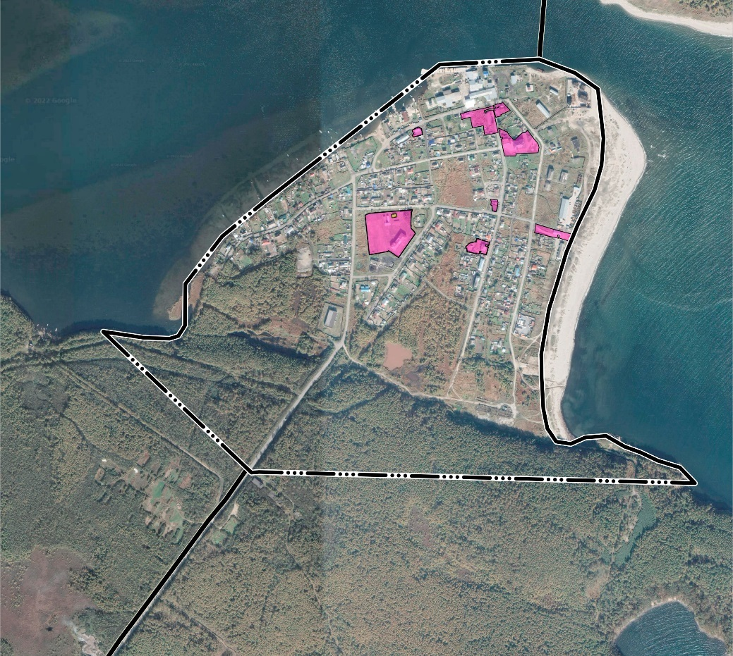

Перечень координат характерных точек границ. Система координат МСК-27
Сведения о местоположении границ объекта
Обозначение  характерных точек границ | Координаты, м |  | Метод определения координат характерной точки | Средняя квадратическая погрешность положения характерной точки (М_{t}), м | Описание обозначения точки на местности (при наличии)
 | Х | Y
1 | 2 | 3 | 4 | 5 | 6
н1 | 544608,32 | 4347397,13 | Картометрический метод | 0,1 | —
н2 | 544606,16 | 4347417,66 | Картометрический метод | 0,1 | —
н3 | 544599,22 | 4347419,05 | Картометрический метод | 0,1 | —
н4 | 544588,72 | 4347417,72 | Картометрический метод | 0,1 | —
н5 | 544570,93 | 4347412,80 | Картометрический метод | 0,1 | —
н6 | 544572,86 | 4347403,21 | Картометрический метод | 0,1 | —
н7 | 544590,54 | 4347401,20 | Картометрический метод | 0,1 | —
н8 | 544591,09 | 4347397,41 | Картометрический метод | 0,1 | —
н9 | 544597,84 | 4347397,98 | Картометрический метод | 0,1 | —
н10 | 544601,17 | 4347398,39 | Картометрический метод | 0,1 | —
н1 | 544608,32 | 4347397,13 | Картометрический метод | 0,1 | —
н11 | 544508,11 | 4347528,07 | Картометрический метод | 0,1 | —
н12 | 544535,50 | 4347530,81 | Картометрический метод | 0,1 | —
н13 | 544516,90 | 4347591,40 | Картометрический метод | 0,1 | —
н14 | 544515,36 | 4347598,14 | Картометрический метод | 0,1 | —
н15 | 544503,06 | 4347644,87 | Картометрический метод | 0,1 | —
н16 | 544481,80 | 4347636,06 | Картометрический метод | 0,1 | —
н17 | 544491,80 | 4347603,40 | Картометрический метод | 0,1 | —
н18 | 544502,18 | 4347600,43 | Картометрический метод | 0,1 | —
н19 | 544501,08 | 4347596,59 | Картометрический метод | 0,1 | —
н20 | 544492,12 | 4347599,15 | Картометрический метод | 0,1 | —
н21 | 544499,08 | 4347567,34 | Картометрический метод | 0,1 | —
н22 | 544506,58 | 4347536,65 | Картометрический метод | 0,1 | —
н11 | 544508,11 | 4347528,07 | Картометрический метод | 0,1 | —
н23 | 544882,28 | 4347415,70 | Картометрический метод | 0,1 | —
н24 | 544885,24 | 4347421,55 | Картометрический метод | 0,1 | —
н25 | 544883,75 | 4347421,88 | Картометрический метод | 0,1 | —
н23 | 544882,28 | 4347415,70 | Картометрический метод | 0,1 | —
н26 | 544821,32 | 4347420,20 | Картометрический метод | 0,1 | —
н27 | 544809,60 | 4347446,33 | Картометрический метод | 0,1 | —
н28 | 544799,88 | 4347452,28 | Картометрический метод | 0,1 | —
н29 | 544790,01 | 4347462,12 | Картометрический метод | 0,1 | —
н30 | 544786,36 | 4347466,65 | Картометрический метод | 0,1 | —
н31 | 544786,63 | 4347468,95 | Картометрический метод | 0,1 | —
н32 | 544801,32 | 4347484,72 | Картометрический метод | 0,1 | —
н33 | 544808,67 | 4347493,42 | Картометрический метод | 0,1 | —
н34 | 544806,53 | 4347498,07 | Картометрический метод | 0,1 | —
н35 | 544815,15 | 4347507,29 | Картометрический метод | 0,1 | —
н36 | 544813,28 | 4347508,61 | Картометрический метод | 0,1 | —
н37 | 544802,26 | 4347516,37 | Картометрический метод | 0,1 | —
н38 | 544787,21 | 4347527,86 | Картометрический метод | 0,1 | —
н39 | 544774,80 | 4347538,15 | Картометрический метод | 0,1 | —
н40 | 544767,13 | 4347540,77 | Картометрический метод | 0,1 | —
н41 | 544762,86 | 4347541,15 | Картометрический метод | 0,1 | —
н42 | 544757,34 | 4347540,30 | Картометрический метод | 0,1 | —
н43 | 544747,35 | 4347538,79 | Картометрический метод | 0,1 | —
н44 | 544745,11 | 4347473,97 | Картометрический метод | 0,1 | —
н45 | 544738,31 | 4347471,40 | Картометрический метод | 0,1 | —
н46 | 544738,11 | 4347454,17 | Картометрический метод | 0,1 | —
н47 | 544738,24 | 4347438,30 | Картометрический метод | 0,1 | —
н48 | 544788,54 | 4347427,41 | Картометрический метод | 0,1 | —
н49 | 544788,83 | 4347428,73 | Картометрический метод | 0,1 | —
н50 | 544789,81 | 4347433,14 | Картометрический метод | 0,1 | —
н51 | 544793,96 | 4347432,23 | Картометрический метод | 0,1 | —
н52 | 544793,12 | 4347427,60 | Картометрический метод | 0,1 | —
н53 | 544792,90 | 4347426,40 | Картометрический метод | 0,1 | —
н26 | 544821,32 | 4347420,20 | Картометрический метод | 0,1 | —
н54 | 544864,49 | 4347306,60 | Картометрический метод | 0,1 | —
н55 | 544871,15 | 4347332,54 | Картометрический метод | 0,1 | —
н56 | 544872,93 | 4347340,96 | Картометрический метод | 0,1 | —
н57 | 544879,76 | 4347373,08 | Картометрический метод | 0,1 | —
н58 | 544883,50 | 4347390,65 | Картометрический метод | 0,1 | —
н59 | 544889,09 | 4347405,45 | Картометрический метод | 0,1 | —
н60 | 544880,23 | 4347407,10 | Картометрический метод | 0,1 | —
н61 | 544881,15 | 4347410,99 | Картометрический метод | 0,1 | —
н62 | 544890,53 | 4347409,26 | Картометрический метод | 0,1 | —
н63 | 544893,26 | 4347416,48 | Картометрический метод | 0,1 | —
н64 | 544893,97 | 4347419,61 | Картометрический метод | 0,1 | —
н65 | 544897,25 | 4347433,86 | Картометрический метод | 0,1 | —
н66 | 544886,17 | 4347444,40 | Картометрический метод | 0,1 | —
н67 | 544874,53 | 4347455,49 | Картометрический метод | 0,1 | —
н68 | 544861,25 | 4347426,99 | Картометрический метод | 0,1 | —
н69 | 544857,28 | 4347427,89 | Картометрический метод | 0,1 | —
н70 | 544853,74 | 4347412,07 | Картометрический метод | 0,1 | —
н71 | 544879,95 | 4347405,95 | Картометрический метод | 0,1 | —
н72 | 544879,69 | 4347396,16 | Картометрический метод | 0,1 | —
н73 | 544878,41 | 4347392,11 | Картометрический метод | 0,1 | —
н74 | 544873,21 | 4347377,33 | Картометрический метод | 0,1 | —
н75 | 544865,36 | 4347379,75 | Картометрический метод | 0,1 | —
н76 | 544866,09 | 4347383,52 | Картометрический метод | 0,1 | —
н77 | 544867,53 | 4347383,28 | Картометрический метод | 0,1 | —
н78 | 544869,92 | 4347382,59 | Картометрический метод | 0,1 | —
н79 | 544873,91 | 4347393,40 | Картометрический метод | 0,1 | —
н80 | 544875,27 | 4347397,08 | Картометрический метод | 0,1 | —
н81 | 544875,09 | 4347404,87 | Картометрический метод | 0,1 | —
н82 | 544807,89 | 4347419,44 | Картометрический метод | 0,1 | —
н83 | 544805,48 | 4347408,33 | Картометрический метод | 0,1 | —
н84 | 544803,77 | 4347401,78 | Картометрический метод | 0,1 | —
н85 | 544801,67 | 4347383,83 | Картометрический метод | 0,1 | —
н86 | 544800,73 | 4347379,32 | Картометрический метод | 0,1 | —
н87 | 544806,69 | 4347377,83 | Картометрический метод | 0,1 | —
н88 | 544828,30 | 4347375,16 | Картометрический метод | 0,1 | —
н89 | 544822,15 | 4347342,09 | Картометрический метод | 0,1 | —
н90 | 544832,10 | 4347340,32 | Картометрический метод | 0,1 | —
н91 | 544832,32 | 4347340,28 | Картометрический метод | 0,1 | —
н92 | 544853,76 | 4347336,46 | Картометрический метод | 0,1 | —
н93 | 544853,23 | 4347334,42 | Картометрический метод | 0,1 | —
н94 | 544846,87 | 4347309,85 | Картометрический метод | 0,1 | —
н54 | 544864,49 | 4347306,60 | Картометрический метод | 0,1 | —
н95 | 544815,33 | 4347162,13 | Картометрический метод | 0,1 | —
н96 | 544824,63 | 4347181,58 | Картометрический метод | 0,1 | —
н97 | 544819,67 | 4347190,62 | Картометрический метод | 0,1 | —
н98 | 544801,90 | 4347193,94 | Картометрический метод | 0,1 | —
н99 | 544799,07 | 4347184,33 | Картометрический метод | 0,1 | —
н100 | 544796,77 | 4347176,37 | Картометрический метод | 0,1 | —
н101 | 544795,93 | 4347170,87 | Картометрический метод | 0,1 | —
н102 | 544794,78 | 4347167,42 | Картометрический метод | 0,1 | —
н103 | 544794,05 | 4347165,92 | Картометрический метод | 0,1 | —
н104 | 544794,18 | 4347165,85 | Картометрический метод | 0,1 | —
н105 | 544795,31 | 4347165,25 | Картометрический метод | 0,1 | —
н106 | 544799,76 | 4347162,91 | Картометрический метод | 0,1 | —
н107 | 544803,22 | 4347165,31 | Картометрический метод | 0,1 | —
н108 | 544804,67 | 4347166,28 | Картометрический метод | 0,1 | —
н95 | 544815,33 | 4347162,13 | Картометрический метод | 0,1 | —
н109 | 544479,44 | 4347339,17 | Картометрический метод | 0,1 | —
н110 | 544481,87 | 4347354,65 | Картометрический метод | 0,1 | —
н111 | 544482,63 | 4347352,40 | Картометрический метод | 0,1 | —
н112 | 544485,55 | 4347353,39 | Картометрический метод | 0,1 | —
н113 | 544485,52 | 4347354,30 | Картометрический метод | 0,1 | —
н114 | 544486,83 | 4347355,23 | Картометрический метод | 0,1 | —
н115 | 544491,16 | 4347355,76 | Картометрический метод | 0,1 | —
н116 | 544491,55 | 4347355,81 | Картометрический метод | 0,1 | —
н117 | 544490,82 | 4347361,74 | Картометрический метод | 0,1 | —
н118 | 544489,55 | 4347361,57 | Картометрический метод | 0,1 | —
н119 | 544485,35 | 4347375,09 | Картометрический метод | 0,1 | —
н120 | 544483,87 | 4347379,87 | Картометрический метод | 0,1 | —
н121 | 544481,37 | 4347388,32 | Картометрический метод | 0,1 | —
н122 | 544479,99 | 4347393,30 | Картометрический метод | 0,1 | —
н123 | 544470,37 | 4347390,91 | Картометрический метод | 0,1 | —
н124 | 544472,75 | 4347382,43 | Картометрический метод | 0,1 | —
н125 | 544468,90 | 4347381,35 | Картометрический метод | 0,1 | —
н126 | 544466,49 | 4347389,95 | Картометрический метод | 0,1 | —
н127 | 544459,92 | 4347388,34 | Картометрический метод | 0,1 | —
н128 | 544456,92 | 4347387,55 | Картометрический метод | 0,1 | —
н129 | 544443,43 | 4347383,78 | Картометрический метод | 0,1 | —
н130 | 544447,44 | 4347366,97 | Картометрический метод | 0,1 | —
н131 | 544452,41 | 4347368,37 | Картометрический метод | 0,1 | —
н132 | 544453,49 | 4347364,51 | Картометрический метод | 0,1 | —
н133 | 544444,66 | 4347362,04 | Картометрический метод | 0,1 | —
н134 | 544447,89 | 4347346,35 | Картометрический метод | 0,1 | —
н135 | 544449,63 | 4347338,68 | Картометрический метод | 0,1 | —
н136 | 544452,01 | 4347326,59 | Картометрический метод | 0,1 | —
н137 | 544460,59 | 4347325,67 | Картометрический метод | 0,1 | —
н138 | 544465,50 | 4347322,24 | Картометрический метод | 0,1 | —
н139 | 544466,55 | 4347322,06 | Картометрический метод | 0,1 | —
н140 | 544476,37 | 4347331,96 | Картометрический метод | 0,1 | —
н109 | 544479,44 | 4347339,17 | Картометрический метод | 0,1 | —
н141 | 544567,11 | 4347037,21 | Картометрический метод | 0,1 | —
н142 | 544571,01 | 4347086,61 | Картометрический метод | 0,1 | —
н143 | 544571,15 | 4347088,49 | Картометрический метод | 0,1 | —
н144 | 544571,46 | 4347092,51 | Картометрический метод | 0,1 | —
н145 | 544576,84 | 4347163,41 | Картометрический метод | 0,1 | —
н146 | 544572,69 | 4347163,26 | Картометрический метод | 0,1 | —
н147 | 544572,58 | 4347160,23 | Картометрический метод | 0,1 | —
н148 | 544530,01 | 4347158,55 | Картометрический метод | 0,1 | —
н149 | 544529,96 | 4347159,90 | Картометрический метод | 0,1 | —
н150 | 544523,19 | 4347159,27 | Картометрический метод | 0,1 | —
н151 | 544515,03 | 4347165,48 | Картометрический метод | 0,1 | —
н152 | 544512,37 | 4347168,15 | Картометрический метод | 0,1 | —
н153 | 544509,24 | 4347169,93 | Картометрический метод | 0,1 | —
н154 | 544506,12 | 4347172,30 | Картометрический метод | 0,1 | —
н155 | 544434,44 | 4347121,86 | Картометрический метод | 0,1 | —
н156 | 544454,98 | 4347092,57 | Картометрический метод | 0,1 | —
н157 | 544452,54 | 4347090,85 | Картометрический метод | 0,1 | —
н158 | 544451,62 | 4347085,74 | Картометрический метод | 0,1 | —
н159 | 544449,97 | 4347076,60 | Картометрический метод | 0,1 | —
н160 | 544449,26 | 4347072,52 | Картометрический метод | 0,1 | —
н161 | 544442,50 | 4347034,71 | Картометрический метод | 0,1 | —
н162 | 544461,13 | 4347032,82 | Картометрический метод | 0,1 | —
н163 | 544477,33 | 4347031,07 | Картометрический метод | 0,1 | —
н164 | 544560,82 | 4347022,05 | Картометрический метод | 0,1 | —
н165 | 544565,56 | 4347031,98 | Картометрический метод | 0,1 | —
н141 | 544567,11 | 4347037,21 | Картометрический метод | 0,1 | —
н166 | 544563,02 | 4347101,19 | Картометрический метод | 0,1 | —
н167 | 544565,81 | 4347115,28 | Картометрический метод | 0,1 | —
н168 | 544556,52 | 4347117,12 | Картометрический метод | 0,1 | —
н169 | 544553,73 | 4347103,04 | Картометрический метод | 0,1 | —
н166 | 544563,02 | 4347101,19 | Картометрический метод | 0,1 | —

2. Сведения о зоне Ж-1 – Зоне индивидуальной жилой застройки

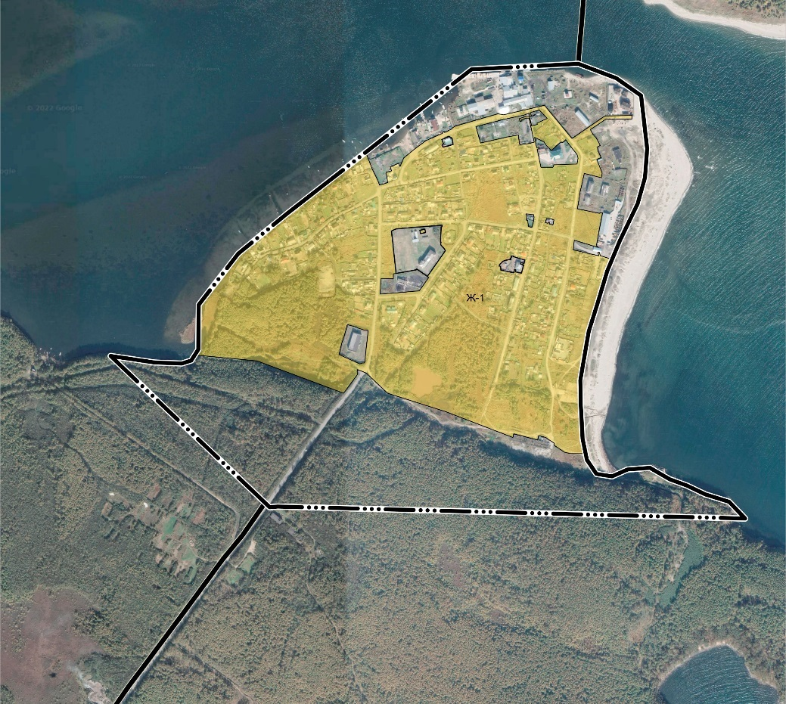
Перечень координат характерных точек границ. Система координат МСК-27

Сведения о местоположении границ объекта
Обозначение  характерных точек границ | Координаты, м |  | Метод определения координат характерной точки | Средняя квадратическая погрешность положения характерной точки (М_{t}), м | Описание обозначения точки на местности (при наличии)
 | Х | Y
1 | 2 | 3 | 4 | 5 | 6
н1 | 544215,52 | 4346474,80 | Картометрический метод | 0.10 | –
н2 | 544230,74 | 4346484,43 | Картометрический метод | 0.10 | –
н3 | 544355,26 | 4346485,81 | Картометрический метод | 0.10 | –
н4 | 544403,44 | 4346523,04 | Картометрический метод | 0.10 | –
н5 | 544497,77 | 4346595,95 | Картометрический метод | 0.10 | –
н6 | 544608,46 | 4346730,88 | Картометрический метод | 0.10 | –
н7 | 544690,10 | 4346835,52 | Картометрический метод | 0.10 | –
н8 | 544780,12 | 4346950,44 | Картометрический метод | 0.10 | –
н9 | 544756,96 | 4346959,74 | Картометрический метод | 0.10 | –
н10 | 544734,70 | 4346967,99 | Картометрический метод | 0.10 | –
н11 | 544732,10 | 4346968,95 | Картометрический метод | 0.10 | –
н12 | 544704,23 | 4346982,60 | Картометрический метод | 0.10 | –
н13 | 544688,96 | 4346989,06 | Картометрический метод | 0.10 | –
н14 | 544691,12 | 4346998,34 | Картометрический метод | 0.10 | –
н15 | 544695,87 | 4347011,86 | Картометрический метод | 0.10 | –
н16 | 544702,28 | 4347010,54 | Картометрический метод | 0.10 | –
н17 | 544724,05 | 4347007,30 | Картометрический метод | 0.10 | –
н18 | 544728,37 | 4347022,04 | Картометрический метод | 0.10 | –
н19 | 544740,48 | 4347019,11 | Картометрический метод | 0.10 | –
н20 | 544741,55 | 4347024,17 | Картометрический метод | 0.10 | –
н21 | 544749,42 | 4347041,69 | Картометрический метод | 0.10 | –
н22 | 544744,77 | 4347043,79 | Картометрический метод | 0.10 | –
н23 | 544740,61 | 4347046,28 | Картометрический метод | 0.10 | –
н24 | 544741,33 | 4347046,47 | Картометрический метод | 0.10 | –
н25 | 544764,22 | 4347056,33 | Картометрический метод | 0.10 | –
н26 | 544789,12 | 4347086,47 | Картометрический метод | 0.10 | –
н27 | 544789,30 | 4347086,70 | Картометрический метод | 0.10 | –
н28 | 544812,62 | 4347118,42 | Картометрический метод | 0.10 | –
н29 | 544832,68 | 4347164,18 | Картометрический метод | 0.10 | –
н30 | 544835,10 | 4347163,33 | Картометрический метод | 0.10 | –
н31 | 544837,14 | 4347169,19 | Картометрический метод | 0.10 | –
н32 | 544835,15 | 4347169,89 | Картометрический метод | 0.10 | –
н33 | 544837,83 | 4347176,57 | Картометрический метод | 0.10 | –
н34 | 544841,64 | 4347182,39 | Картометрический метод | 0.10 | –
н35 | 544844,61 | 4347190,75 | Картометрический метод | 0.10 | –
н36 | 544844,67 | 4347190,93 | Картометрический метод | 0.10 | –
н37 | 544846,79 | 4347190,18 | Картометрический метод | 0.10 | –
н38 | 544853,05 | 4347199,65 | Картометрический метод | 0.10 | –
н39 | 544887,03 | 4347317,82 | Картометрический метод | 0.10 | –
н40 | 544884,44 | 4347334,52 | Картометрический метод | 0.10 | –
н41 | 544907,35 | 4347433,15 | Картометрический метод | 0.10 | –
н42 | 544910,75 | 4347447,77 | Картометрический метод | 0.10 | –
н43 | 544818,39 | 4347524,50 | Картометрический метод | 0.10 | –
н44 | 544818,87 | 4347525,21 | Картометрический метод | 0.10 | –
н45 | 544881,33 | 4347615,99 | Картометрический метод | 0.10 | –
н46 | 544882,51 | 4347691,25 | Картометрический метод | 0.10 | –
н47 | 544872,49 | 4347691,24 | Картометрический метод | 0.10 | –
н48 | 544872,10 | 4347618,33 | Картометрический метод | 0.10 | –
н49 | 544843,27 | 4347575,74 | Картометрический метод | 0.10 | –
н50 | 544829,25 | 4347583,44 | Картометрический метод | 0.10 | –
н51 | 544820,85 | 4347591,27 | Картометрический метод | 0.10 | –
н52 | 544810,71 | 4347597,07 | Картометрический метод | 0.10 | –
н53 | 544799,07 | 4347603,03 | Картометрический метод | 0.10 | –
н54 | 544795,02 | 4347595,11 | Картометрический метод | 0.10 | –
н55 | 544784,89 | 4347596,65 | Картометрический метод | 0.10 | –
н56 | 544765,12 | 4347605,24 | Картометрический метод | 0.10 | –
н57 | 544760,23 | 4347593,26 | Картометрический метод | 0.10 | –
н58 | 544722,00 | 4347608,36 | Картометрический метод | 0.10 | –
н59 | 544709,12 | 4347606,09 | Картометрический метод | 0.10 | –
н60 | 544719,11 | 4347567,81 | Картометрический метод | 0.10 | –
н61 | 544721,03 | 4347558,53 | Картометрический метод | 0.10 | –
н62 | 544668,40 | 4347547,00 | Картометрический метод | 0.10 | –
н63 | 544660,87 | 4347545,71 | Картометрический метод | 0.10 | –
н64 | 544622,54 | 4347539,71 | Картометрический метод | 0.10 | –
н65 | 544612,29 | 4347589,69 | Картометрический метод | 0.10 | –
н66 | 544609,92 | 4347602,13 | Картометрический метод | 0.10 | –
н67 | 544612,70 | 4347602,51 | Картометрический метод | 0.10 | –
н68 | 544611,76 | 4347609,38 | Картометрический метод | 0.10 | –
н69 | 544610,64 | 4347609,31 | Картометрический метод | 0.10 | –
н70 | 544555,08 | 4347598,40 | Картометрический метод | 0.10 | –
н71 | 544530,01 | 4347594,42 | Картометрический метод | 0.10 | –
н72 | 544520,26 | 4347592,17 | Картометрический метод | 0.10 | –
н73 | 544515,36 | 4347598,14 | Картометрический метод | 0.10 | –
н74 | 544516,90 | 4347591,40 | Картометрический метод | 0.10 | –
н75 | 544535,49 | 4347530,81 | Картометрический метод | 0.10 | –
н76 | 544508,11 | 4347528,07 | Картометрический метод | 0.10 | –
н77 | 544506,58 | 4347536,65 | Картометрический метод | 0.10 | –
н78 | 544499,08 | 4347567,34 | Картометрический метод | 0.10 | –
н79 | 544492,12 | 4347599,15 | Картометрический метод | 0.10 | –
н80 | 544501,08 | 4347596,59 | Картометрический метод | 0.10 | –
н81 | 544502,18 | 4347600,43 | Картометрический метод | 0.10 | –
н82 | 544491,80 | 4347603,40 | Картометрический метод | 0.10 | –
н83 | 544481,80 | 4347636,06 | Картометрический метод | 0.10 | –
н84 | 544449,64 | 4347622,72 | Картометрический метод | 0.10 | –
н85 | 544281,13 | 4347570,91 | Картометрический метод | 0.10 | –
н86 | 544145,90 | 4347547,70 | Картометрический метод | 0.10 | –
н87 | 544073,06 | 4347548,91 | Картометрический метод | 0.10 | –
н88 | 543982,01 | 4347554,14 | Картометрический метод | 0.10 | –
н89 | 543941,33 | 4347562,49 | Картометрический метод | 0.10 | –
н90 | 543941,27 | 4347520,02 | Картометрический метод | 0.10 | –
н91 | 543944,74 | 4347503,91 | Картометрический метод | 0.10 | –
н92 | 543964,92 | 4347473,79 | Картометрический метод | 0.10 | –
н93 | 543969,77 | 4347475,17 | Картометрический метод | 0.10 | –
н94 | 543986,31 | 4347450,54 | Картометрический метод | 0.10 | –
н95 | 543991,13 | 4347431,61 | Картометрический метод | 0.10 | –
н96 | 543979,26 | 4347428,93 | Картометрический метод | 0.10 | –
н97 | 543995,87 | 4347362,17 | Картометрический метод | 0.10 | –
н98 | 543986,16 | 4347359,99 | Картометрический метод | 0.10 | –
н99 | 544057,46 | 4347173,48 | Картометрический метод | 0.10 | –
н100 | 544109,09 | 4347011,21 | Картометрический метод | 0.10 | –
н101 | 544164,72 | 4346953,22 | Картометрический метод | 0.10 | –
н102 | 544165,27 | 4346951,92 | Картометрический метод | 0.10 | –
н103 | 544172,89 | 4346933,41 | Картометрический метод | 0.10 | –
н104 | 544175,11 | 4346928,02 | Картометрический метод | 0.10 | –
н105 | 544169,91 | 4346926,70 | Картометрический метод | 0.10 | –
н106 | 544160,83 | 4346927,12 | Картометрический метод | 0.10 | –
н107 | 544109,13 | 4346889,15 | Картометрический метод | 0.10 | –
н108 | 544199,24 | 4346647,85 | Картометрический метод | 0.10 | –
н1 | 544215,52 | 4346474,80 | Картометрический метод | 0.10 | –
н109 | 544217,18 | 4346876,35 | Картометрический метод | 0.10 | –
н110 | 544236,87 | 4346880,94 | Картометрический метод | 0.10 | –
н111 | 544249,49 | 4346884,17 | Картометрический метод | 0.10 | –
н112 | 544266,21 | 4346889,93 | Картометрический метод | 0.10 | –
н113 | 544282,87 | 4346894,87 | Картометрический метод | 0.10 | –
н114 | 544295,80 | 4346898,48 | Картометрический метод | 0.10 | –
н115 | 544295,99 | 4346897,96 | Картометрический метод | 0.10 | –
н116 | 544299,93 | 4346899,85 | Картометрический метод | 0.10 | –
н117 | 544299,34 | 4346902,28 | Картометрический метод | 0.10 | –
н118 | 544293,11 | 4346924,72 | Картометрический метод | 0.10 | –
н119 | 544291,02 | 4346927,94 | Картометрический метод | 0.10 | –
н120 | 544287,57 | 4346939,46 | Картометрический метод | 0.10 | –
н121 | 544285,25 | 4346947,04 | Картометрический метод | 0.10 | –
н122 | 544285,58 | 4346950,55 | Картометрический метод | 0.10 | –
н123 | 544283,45 | 4346957,15 | Картометрический метод | 0.10 | –
н124 | 544275,11 | 4346956,51 | Картометрический метод | 0.10 | –
н125 | 544266,06 | 4346955,30 | Картометрический метод | 0.10 | –
н126 | 544245,92 | 4346953,02 | Картометрический метод | 0.10 | –
н127 | 544225,81 | 4346951,02 | Картометрический метод | 0.10 | –
н128 | 544207,32 | 4346949,25 | Картометрический метод | 0.10 | –
н129 | 544197,60 | 4346947,97 | Картометрический метод | 0.10 | –
н130 | 544193,92 | 4346947,17 | Картометрический метод | 0.10 | –
н131 | 544193,20 | 4346941,28 | Картометрический метод | 0.10 | –
н132 | 544191,31 | 4346936,02 | Картометрический метод | 0.10 | –
н133 | 544191,04 | 4346933,27 | Картометрический метод | 0.10 | –
н134 | 544193,59 | 4346927,57 | Картометрический метод | 0.10 | –
н135 | 544196,97 | 4346920,19 | Картометрический метод | 0.10 | –
н136 | 544199,22 | 4346915,53 | Картометрический метод | 0.10 | –
н137 | 544205,07 | 4346901,76 | Картометрический метод | 0.10 | –
н138 | 544212,30 | 4346886,01 | Картометрический метод | 0.10 | –
н139 | 544215,73 | 4346879,67 | Картометрический метод | 0.10 | –
н109 | 544217,18 | 4346876,35 | Картометрический метод | 0.10 | –
н140 | 544583,78 | 4347450,66 | Картометрический метод | 0.10 | –
н141 | 544595,84 | 4347453,49 | Картометрический метод | 0.10 | –
н142 | 544594,56 | 4347461,60 | Картометрический метод | 0.10 | –
н143 | 544594,20 | 4347463,41 | Картометрический метод | 0.10 | –
н144 | 544594,23 | 4347463,42 | Картометрический метод | 0.10 | –
н145 | 544594,11 | 4347466,35 | Картометрический метод | 0.10 | –
н146 | 544592,02 | 4347472,95 | Картометрический метод | 0.10 | –
н147 | 544591,79 | 4347474,12 | Картометрический метод | 0.10 | –
н148 | 544578,05 | 4347471,55 | Картометрический метод | 0.10 | –
н149 | 544579,57 | 4347461,83 | Картометрический метод | 0.10 | –
н150 | 544584,65 | 4347461,67 | Картометрический метод | 0.10 | –
н151 | 544584,53 | 4347457,67 | Картометрический метод | 0.10 | –
н152 | 544582,58 | 4347457,73 | Картометрический метод | 0.10 | –
н140 | 544583,78 | 4347450,66 | Картометрический метод | 0.10 | –
 |  |  | Картометрический метод | 0.10 | –
н153 | 544608,32 | 4347397,13 | Картометрический метод | 0.10 | –
н154 | 544606,16 | 4347417,66 | Картометрический метод | 0.10 | –
н155 | 544599,22 | 4347419,05 | Картометрический метод | 0.10 | –
н156 | 544588,72 | 4347417,72 | Картометрический метод | 0.10 | –
н157 | 544570,93 | 4347412,80 | Картометрический метод | 0.10 | –
н158 | 544572,86 | 4347403,21 | Картометрический метод | 0.10 | –
н159 | 544590,54 | 4347401,20 | Картометрический метод | 0.10 | –
н160 | 544591,09 | 4347397,41 | Картометрический метод | 0.10 | –
н161 | 544597,84 | 4347397,98 | Картометрический метод | 0.10 | –
н162 | 544601,17 | 4347398,39 | Картометрический метод | 0.10 | –
н153 | 544608,32 | 4347397,13 | Картометрический метод | 0.10 | –
н163 | 544882,28 | 4347415,70 | Картометрический метод | 0.10 | –
н164 | 544885,24 | 4347421,55 | Картометрический метод | 0.10 | –
н165 | 544883,75 | 4347421,88 | Картометрический метод | 0.10 | –
н163 | 544882,28 | 4347415,70 | Картометрический метод | 0.10 | –
н166 | 544821,32 | 4347420,20 | Картометрический метод | 0.10 | –
н167 | 544809,60 | 4347446,33 | Картометрический метод | 0.10 | –
н168 | 544799,88 | 4347452,28 | Картометрический метод | 0.10 | –
н169 | 544790,01 | 4347462,12 | Картометрический метод | 0.10 | –
н170 | 544786,36 | 4347466,65 | Картометрический метод | 0.10 | –
н171 | 544786,63 | 4347468,95 | Картометрический метод | 0.10 | –
н172 | 544801,32 | 4347484,72 | Картометрический метод | 0.10 | –
н173 | 544808,67 | 4347493,42 | Картометрический метод | 0.10 | –
н174 | 544806,53 | 4347498,07 | Картометрический метод | 0.10 | –
н175 | 544815,15 | 4347507,29 | Картометрический метод | 0.10 | –
н176 | 544813,28 | 4347508,61 | Картометрический метод | 0.10 | –
н177 | 544802,26 | 4347516,37 | Картометрический метод | 0.10 | –
н178 | 544787,21 | 4347527,86 | Картометрический метод | 0.10 | –
н179 | 544774,80 | 4347538,15 | Картометрический метод | 0.10 | –
н180 | 544767,13 | 4347540,77 | Картометрический метод | 0.10 | –
н181 | 544762,86 | 4347541,15 | Картометрический метод | 0.10 | –
н182 | 544757,34 | 4347540,30 | Картометрический метод | 0.10 | –
н183 | 544747,35 | 4347538,79 | Картометрический метод | 0.10 | –
н184 | 544745,11 | 4347473,97 | Картометрический метод | 0.10 | –
н185 | 544738,31 | 4347471,40 | Картометрический метод | 0.10 | –
н186 | 544738,11 | 4347454,17 | Картометрический метод | 0.10 | –
н187 | 544738,24 | 4347438,30 | Картометрический метод | 0.10 | –
н188 | 544788,54 | 4347427,41 | Картометрический метод | 0.10 | –
н189 | 544788,83 | 4347428,73 | Картометрический метод | 0.10 | –
н190 | 544789,81 | 4347433,14 | Картометрический метод | 0.10 | –
н191 | 544793,96 | 4347432,23 | Картометрический метод | 0.10 | –
н192 | 544793,12 | 4347427,60 | Картометрический метод | 0.10 | –
н193 | 544792,90 | 4347426,40 | Картометрический метод | 0.10 | –
н166 | 544821,32 | 4347420,20 | Картометрический метод | 0.10 | –
н194 | 544851,20 | 4347257,17 | Картометрический метод | 0.10 | –
н195 | 544851,28 | 4347257,48 | Картометрический метод | 0.10 | –
н196 | 544864,49 | 4347306,60 | Картометрический метод | 0.10 | –
н197 | 544871,15 | 4347332,54 | Картометрический метод | 0.10 | –
н198 | 544872,93 | 4347340,96 | Картометрический метод | 0.10 | –
н199 | 544879,76 | 4347373,08 | Картометрический метод | 0.10 | –
н200 | 544883,50 | 4347390,65 | Картометрический метод | 0.10 | –
н201 | 544889,09 | 4347405,45 | Картометрический метод | 0.10 | –
н202 | 544880,23 | 4347407,10 | Картометрический метод | 0.10 | –
н203 | 544881,15 | 4347410,99 | Картометрический метод | 0.10 | –
н204 | 544890,53 | 4347409,26 | Картометрический метод | 0.10 | –
н205 | 544893,26 | 4347416,48 | Картометрический метод | 0.10 | –
н206 | 544893,97 | 4347419,61 | Картометрический метод | 0.10 | –
н207 | 544897,25 | 4347433,86 | Картометрический метод | 0.10 | –
н208 | 544886,17 | 4347444,40 | Картометрический метод | 0.10 | –
н209 | 544874,53 | 4347455,49 | Картометрический метод | 0.10 | –
н210 | 544861,25 | 4347426,99 | Картометрический метод | 0.10 | –
н211 | 544857,28 | 4347427,89 | Картометрический метод | 0.10 | –
н212 | 544853,74 | 4347412,07 | Картометрический метод | 0.10 | –
н213 | 544879,95 | 4347405,95 | Картометрический метод | 0.10 | –
н214 | 544879,69 | 4347396,16 | Картометрический метод | 0.10 | –
н215 | 544878,41 | 4347392,11 | Картометрический метод | 0.10 | –
н216 | 544873,21 | 4347377,33 | Картометрический метод | 0.10 | –
н217 | 544865,36 | 4347379,75 | Картометрический метод | 0.10 | –
н218 | 544866,09 | 4347383,52 | Картометрический метод | 0.10 | –
н219 | 544867,53 | 4347383,28 | Картометрический метод | 0.10 | –
н220 | 544869,92 | 4347382,59 | Картометрический метод | 0.10 | –
н221 | 544873,91 | 4347393,40 | Картометрический метод | 0.10 | –
н222 | 544875,27 | 4347397,08 | Картометрический метод | 0.10 | –
н223 | 544875,09 | 4347404,87 | Картометрический метод | 0.10 | –
н224 | 544807,89 | 4347419,44 | Картометрический метод | 0.10 | –
н225 | 544805,48 | 4347408,33 | Картометрический метод | 0.10 | –
н226 | 544803,77 | 4347401,78 | Картометрический метод | 0.10 | –
н227 | 544801,67 | 4347383,83 | Картометрический метод | 0.10 | –
н228 | 544800,73 | 4347379,32 | Картометрический метод | 0.10 | –
н229 | 544806,69 | 4347377,83 | Картометрический метод | 0.10 | –
н230 | 544828,30 | 4347375,16 | Картометрический метод | 0.10 | –
н231 | 544822,15 | 4347342,09 | Картометрический метод | 0.10 | –
н232 | 544821,74 | 4347340,28 | Картометрический метод | 0.10 | –
н233 | 544819,01 | 4347328,34 | Картометрический метод | 0.10 | –
н234 | 544817,14 | 4347320,13 | Картометрический метод | 0.10 | –
н235 | 544805,81 | 4347269,95 | Картометрический метод | 0.10 | –
н194 | 544851,20 | 4347257,17 | Картометрический метод | 0.10 | –
н236 | 544815,33 | 4347162,14 | Картометрический метод | 0.10 | –
н237 | 544824,63 | 4347181,59 | Картометрический метод | 0.10 | –
н238 | 544819,67 | 4347190,63 | Картометрический метод | 0.10 | –
н239 | 544801,90 | 4347193,95 | Картометрический метод | 0.10 | –
н240 | 544799,07 | 4347184,34 | Картометрический метод | 0.10 | –
н241 | 544796,77 | 4347176,38 | Картометрический метод | 0.10 | –
н242 | 544795,93 | 4347170,88 | Картометрический метод | 0.10 | –
н243 | 544794,78 | 4347167,43 | Картометрический метод | 0.10 | –
н244 | 544794,05 | 4347165,93 | Картометрический метод | 0.10 | –
н245 | 544794,18 | 4347165,86 | Картометрический метод | 0.10 | –
н246 | 544795,31 | 4347165,26 | Картометрический метод | 0.10 | –
н247 | 544799,76 | 4347162,92 | Картометрический метод | 0.10 | –
н248 | 544803,22 | 4347165,32 | Картометрический метод | 0.10 | –
н249 | 544804,67 | 4347166,29 | Картометрический метод | 0.10 | –
н236 | 544815,33 | 4347162,14 | Картометрический метод | 0.10 | –
 |  |  | Картометрический метод | 0.10 | –
н250 | 544479,44 | 4347339,17 | Картометрический метод | 0.10 | –
н251 | 544481,87 | 4347354,65 | Картометрический метод | 0.10 | –
н252 | 544482,63 | 4347352,40 | Картометрический метод | 0.10 | –
н253 | 544485,55 | 4347353,39 | Картометрический метод | 0.10 | –
н254 | 544485,52 | 4347354,30 | Картометрический метод | 0.10 | –
н255 | 544486,83 | 4347355,23 | Картометрический метод | 0.10 | –
н256 | 544491,16 | 4347355,76 | Картометрический метод | 0.10 | –
н257 | 544491,55 | 4347355,81 | Картометрический метод | 0.10 | –
н258 | 544490,82 | 4347361,74 | Картометрический метод | 0.10 | –
н259 | 544489,55 | 4347361,57 | Картометрический метод | 0.10 | –
н260 | 544485,35 | 4347375,09 | Картометрический метод | 0.10 | –
н261 | 544483,87 | 4347379,87 | Картометрический метод | 0.10 | –
н262 | 544481,37 | 4347388,32 | Картометрический метод | 0.10 | –
н263 | 544479,99 | 4347393,30 | Картометрический метод | 0.10 | –
н264 | 544470,37 | 4347390,91 | Картометрический метод | 0.10 | –
н265 | 544472,75 | 4347382,43 | Картометрический метод | 0.10 | –
н266 | 544468,90 | 4347381,35 | Картометрический метод | 0.10 | –
н267 | 544466,49 | 4347389,95 | Картометрический метод | 0.10 | –
н268 | 544459,92 | 4347388,34 | Картометрический метод | 0.10 | –
н269 | 544456,92 | 4347387,55 | Картометрический метод | 0.10 | –
н270 | 544443,43 | 4347383,78 | Картометрический метод | 0.10 | –
н271 | 544447,44 | 4347366,97 | Картометрический метод | 0.10 | –
н272 | 544452,41 | 4347368,37 | Картометрический метод | 0.10 | –
н273 | 544453,49 | 4347364,51 | Картометрический метод | 0.10 | –
н274 | 544444,66 | 4347362,04 | Картометрический метод | 0.10 | –
н275 | 544447,89 | 4347346,35 | Картометрический метод | 0.10 | –
н276 | 544449,63 | 4347338,68 | Картометрический метод | 0.10 | –
н277 | 544452,01 | 4347326,59 | Картометрический метод | 0.10 | –
н278 | 544460,59 | 4347325,67 | Картометрический метод | 0.10 | –
н279 | 544465,50 | 4347322,24 | Картометрический метод | 0.10 | –
н280 | 544466,55 | 4347322,06 | Картометрический метод | 0.10 | –
н281 | 544476,37 | 4347331,96 | Картометрический метод | 0.10 | –
н250 | 544479,44 | 4347339,17 | Картометрический метод | 0.10 | –
н282 | 544560,82 | 4347022,05 | Картометрический метод | 0.10 | –
н283 | 544565,56 | 4347031,98 | Картометрический метод | 0.10 | –
н284 | 544567,11 | 4347037,21 | Картометрический метод | 0.10 | –
н285 | 544571,01 | 4347086,61 | Картометрический метод | 0.10 | –
н286 | 544571,15 | 4347088,49 | Картометрический метод | 0.10 | –
н287 | 544571,46 | 4347092,51 | Картометрический метод | 0.10 | –
н288 | 544576,84 | 4347163,41 | Картометрический метод | 0.10 | –
н289 | 544572,69 | 4347163,26 | Картометрический метод | 0.10 | –
н290 | 544572,58 | 4347160,23 | Картометрический метод | 0.10 | –
н291 | 544530,01 | 4347158,55 | Картометрический метод | 0.10 | –
н292 | 544529,96 | 4347159,90 | Картометрический метод | 0.10 | –
н293 | 544523,19 | 4347159,27 | Картометрический метод | 0.10 | –
н294 | 544515,03 | 4347165,48 | Картометрический метод | 0.10 | –
н295 | 544512,37 | 4347168,15 | Картометрический метод | 0.10 | –
н296 | 544509,24 | 4347169,93 | Картометрический метод | 0.10 | –
н297 | 544506,12 | 4347172,30 | Картометрический метод | 0.10 | –
н298 | 544434,44 | 4347121,86 | Картометрический метод | 0.10 | –
н299 | 544431,32 | 4347125,95 | Картометрический метод | 0.10 | –
н300 | 544430,10 | 4347125,09 | Картометрический метод | 0.10 | –
н301 | 544394,11 | 4347099,91 | Картометрический метод | 0.10 | –
н302 | 544388,10 | 4347026,63 | Картометрический метод | 0.10 | –
н303 | 544385,15 | 4346990,66 | Картометрический метод | 0.10 | –
н304 | 544428,76 | 4346993,12 | Картометрический метод | 0.10 | –
н305 | 544428,02 | 4347027,50 | Картометрический метод | 0.10 | –
н306 | 544432,39 | 4347027,37 | Картометрический метод | 0.10 | –
н307 | 544441,76 | 4347027,70 | Картометрический метод | 0.10 | –
н308 | 544442,50 | 4347034,71 | Картометрический метод | 0.10 | –
н309 | 544461,13 | 4347032,82 | Картометрический метод | 0.10 | –
н310 | 544477,33 | 4347031,07 | Картометрический метод | 0.10 | –
н282 | 544560,82 | 4347022,05 | Картометрический метод | 0.10 | –
н311 | 544563,02 | 4347101,19 | Картометрический метод | 0.10 | –
н312 | 544565,81 | 4347115,28 | Картометрический метод | 0.10 | –
н313 | 544556,52 | 4347117,12 | Картометрический метод | 0.10 | –
н314 | 544553,73 | 4347103,04 | Картометрический метод | 0.10 | –
н311 | 544563,02 | 4347101,19 | Картометрический метод | 0.10 | –

3. Сведения о зоне ПК-1 – Зоне производственно-коммунальных объектов V класса

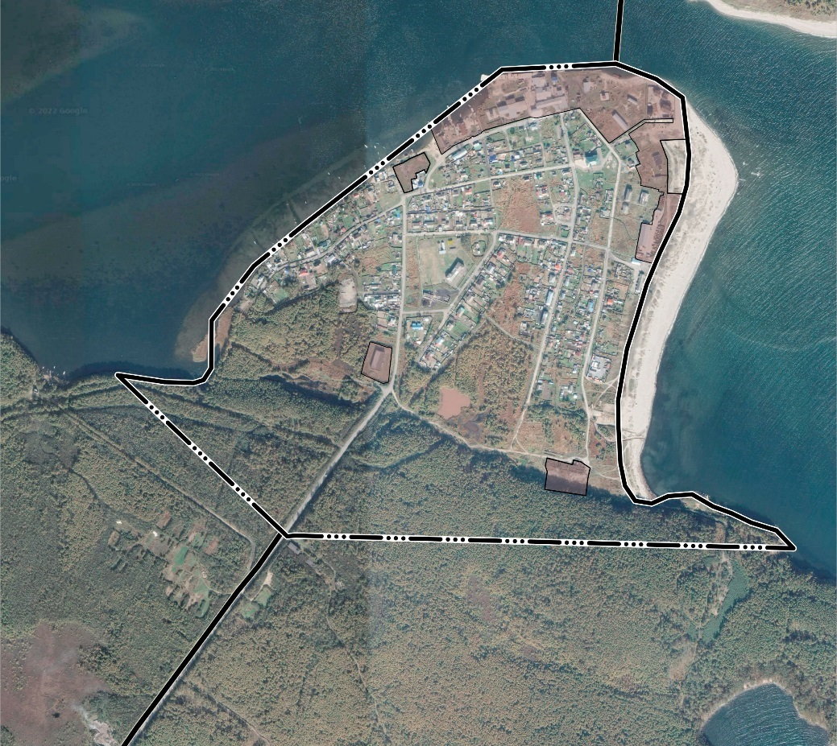

Перечень координат характерных точек границ. Система координат МСК-27
Сведения о местоположении границ объекта
Обозначение  характерных точек границ | Координаты, м |  | Метод определения координат характерной точки | Средняя квадратическая погрешность положения характерной точки (М_{t}), м | Описание обозначения точки на местности (при наличии)
 | Х | Y
1 | 2 | 3 | 4 | 5 | 6
н1 | 544217,18 | 4346876,35 | Картометрический метод | 0,1 | —
н2 | 544236,87 | 4346880,94 | Картометрический метод | 0,1 | —
н3 | 544249,49 | 4346884,17 | Картометрический метод | 0,1 | —
н4 | 544266,21 | 4346889,93 | Картометрический метод | 0,1 | —
н5 | 544282,87 | 4346894,87 | Картометрический метод | 0,1 | —
н6 | 544295,80 | 4346898,48 | Картометрический метод | 0,1 | —
н7 | 544295,99 | 4346897,96 | Картометрический метод | 0,1 | —
н8 | 544299,93 | 4346899,85 | Картометрический метод | 0,1 | —
н9 | 544299,34 | 4346902,28 | Картометрический метод | 0,1 | —
н10 | 544293,11 | 4346924,72 | Картометрический метод | 0,1 | —
н11 | 544291,02 | 4346927,94 | Картометрический метод | 0,1 | —
н12 | 544287,57 | 4346939,46 | Картометрический метод | 0,1 | —
н13 | 544285,25 | 4346947,04 | Картометрический метод | 0,1 | —
н14 | 544285,58 | 4346950,55 | Картометрический метод | 0,1 | —
н15 | 544283,45 | 4346957,15 | Картометрический метод | 0,1 | —
н16 | 544275,11 | 4346956,51 | Картометрический метод | 0,1 | —
н17 | 544266,06 | 4346955,30 | Картометрический метод | 0,1 | —
н18 | 544245,92 | 4346953,02 | Картометрический метод | 0,1 | —
н19 | 544225,81 | 4346951,02 | Картометрический метод | 0,1 | —
н20 | 544207,32 | 4346949,25 | Картометрический метод | 0,1 | —
н21 | 544197,60 | 4346947,97 | Картометрический метод | 0,1 | —
н22 | 544193,92 | 4346947,17 | Картометрический метод | 0,1 | —
н23 | 544193,20 | 4346941,28 | Картометрический метод | 0,1 | —
н24 | 544191,31 | 4346936,02 | Картометрический метод | 0,1 | —
н25 | 544191,04 | 4346933,27 | Картометрический метод | 0,1 | —
н26 | 544193,59 | 4346927,57 | Картометрический метод | 0,1 | —
н27 | 544196,97 | 4346920,19 | Картометрический метод | 0,1 | —
н28 | 544199,22 | 4346915,53 | Картометрический метод | 0,1 | —
н29 | 544205,07 | 4346901,76 | Картометрический метод | 0,1 | —
н30 | 544212,30 | 4346886,01 | Картометрический метод | 0,1 | —
н31 | 544215,73 | 4346879,67 | Картометрический метод | 0,1 | —
н1 | 544217,18 | 4346876,35 | Картометрический метод | 0,1 | —
н32 | 544863,14 | 4347056,42 | Картометрический метод | 0,1 | —
н33 | 545010,69 | 4347244,80 | Картометрический метод | 0,1 | —
н34 | 545026,32 | 4347541,83 | Картометрический метод | 0,1 | —
н35 | 544986,19 | 4347647,84 | Картометрический метод | 0,1 | —
н36 | 544937,76 | 4347716,68 | Картометрический метод | 0,1 | —
н37 | 544790,27 | 4347733,49 | Картометрический метод | 0,1 | —
н38 | 544710,03 | 4347727,57 | Картометрический метод | 0,1 | —
н39 | 544636,78 | 4347706,96 | Картометрический метод | 0,1 | —
н40 | 544534,03 | 4347657,71 | Картометрический метод | 0,1 | —
н41 | 544503,06 | 4347644,87 | Картометрический метод | 0,1 | —
н42 | 544515,36 | 4347598,14 | Картометрический метод | 0,1 | —
н43 | 544520,26 | 4347592,17 | Картометрический метод | 0,1 | —
н44 | 544530,01 | 4347594,42 | Картометрический метод | 0,1 | —
н45 | 544555,08 | 4347598,40 | Картометрический метод | 0,1 | —
н46 | 544610,64 | 4347609,31 | Картометрический метод | 0,1 | —
н47 | 544610,10 | 4347611,39 | Картометрический метод | 0,1 | —
н48 | 544610,72 | 4347611,67 | Картометрический метод | 0,1 | —
н49 | 544605,96 | 4347636,30 | Картометрический метод | 0,1 | —
н50 | 544640,41 | 4347641,16 | Картометрический метод | 0,1 | —
н51 | 544639,96 | 4347642,45 | Картометрический метод | 0,1 | —
н52 | 544644,60 | 4347643,28 | Картометрический метод | 0,1 | —
н53 | 544644,20 | 4347645,85 | Картометрический метод | 0,1 | —
н54 | 544656,50 | 4347652,52 | Картометрический метод | 0,1 | —
н55 | 544672,95 | 4347655,59 | Картометрический метод | 0,1 | —
н56 | 544681,62 | 4347657,62 | Картометрический метод | 0,1 | —
н57 | 544683,03 | 4347662,39 | Картометрический метод | 0,1 | —
н58 | 544682,72 | 4347666,09 | Картометрический метод | 0,1 | —
н59 | 544690,36 | 4347667,78 | Картометрический метод | 0,1 | —
н60 | 544692,98 | 4347653,82 | Картометрический метод | 0,1 | —
н61 | 544697,44 | 4347654,64 | Картометрический метод | 0,1 | —
н62 | 544699,54 | 4347645,68 | Картометрический метод | 0,1 | —
н63 | 544700,52 | 4347642,84 | Картометрический метод | 0,1 | —
н64 | 544702,36 | 4347634,44 | Картометрический метод | 0,1 | —
н65 | 544707,78 | 4347611,24 | Картометрический метод | 0,1 | —
н66 | 544709,12 | 4347606,09 | Картометрический метод | 0,1 | —
н67 | 544722,00 | 4347608,36 | Картометрический метод | 0,1 | —
н68 | 544760,23 | 4347593,26 | Картометрический метод | 0,1 | —
н69 | 544765,12 | 4347605,24 | Картометрический метод | 0,1 | —
н70 | 544784,89 | 4347596,65 | Картометрический метод | 0,1 | —
н71 | 544795,02 | 4347595,11 | Картометрический метод | 0,1 | —
н72 | 544795,46 | 4347595,91 | Картометрический метод | 0,1 | —
н73 | 544799,07 | 4347603,03 | Картометрический метод | 0,1 | —
н74 | 544810,71 | 4347597,07 | Картометрический метод | 0,1 | —
н75 | 544820,85 | 4347591,27 | Картометрический метод | 0,1 | —
н76 | 544829,25 | 4347583,44 | Картометрический метод | 0,1 | —
н77 | 544843,27 | 4347575,74 | Картометрический метод | 0,1 | —
н78 | 544872,10 | 4347618,33 | Картометрический метод | 0,1 | —
н79 | 544872,49 | 4347691,24 | Картометрический метод | 0,1 | —
н80 | 544882,51 | 4347691,25 | Картометрический метод | 0,1 | —
н81 | 544881,33 | 4347615,99 | Картометрический метод | 0,1 | —
н82 | 544818,87 | 4347525,21 | Картометрический метод | 0,1 | —
н83 | 544818,39 | 4347524,50 | Картометрический метод | 0,1 | —
н84 | 544910,75 | 4347447,77 | Картометрический метод | 0,1 | —
н85 | 544907,35 | 4347433,15 | Картометрический метод | 0,1 | —
н86 | 544884,44 | 4347334,52 | Картометрический метод | 0,1 | —
н87 | 544887,03 | 4347317,82 | Картометрический метод | 0,1 | —
н88 | 544853,05 | 4347199,65 | Картометрический метод | 0,1 | —
н89 | 544846,79 | 4347190,18 | Картометрический метод | 0,1 | —
н90 | 544844,67 | 4347190,93 | Картометрический метод | 0,1 | —
н91 | 544844,61 | 4347190,75 | Картометрический метод | 0,1 | —
н92 | 544841,64 | 4347182,39 | Картометрический метод | 0,1 | —
н93 | 544837,83 | 4347176,57 | Картометрический метод | 0,1 | —
н94 | 544835,15 | 4347169,89 | Картометрический метод | 0,1 | —
н95 | 544837,14 | 4347169,19 | Картометрический метод | 0,1 | —
н96 | 544835,10 | 4347163,33 | Картометрический метод | 0,1 | —
н97 | 544832,68 | 4347164,18 | Картометрический метод | 0,1 | —
н98 | 544812,62 | 4347118,42 | Картометрический метод | 0,1 | —
н99 | 544789,30 | 4347086,70 | Картометрический метод | 0,1 | —
н100 | 544798,41 | 4347082,57 | Картометрический метод | 0,1 | —
н101 | 544805,29 | 4347080,04 | Картометрический метод | 0,1 | —
н102 | 544812,66 | 4347076,81 | Картометрический метод | 0,1 | —
н32 | 544863,14 | 4347056,42 | Картометрический метод | 0,1 | —
н103 | 544826,37 | 4347657,69 | Картометрический метод | 0,1 | —
н104 | 544829,13 | 4347725,98 | Картометрический метод | 0,1 | —
н105 | 544792,98 | 4347731,03 | Картометрический метод | 0,1 | —
н106 | 544709,57 | 4347725,56 | Картометрический метод | 0,1 | —
н107 | 544686,08 | 4347719,21 | Картометрический метод | 0,1 | —
н108 | 544688,49 | 4347676,29 | Картометрический метод | 0,1 | —
н109 | 544732,00 | 4347678,00 | Картометрический метод | 0,1 | —
н110 | 544776,00 | 4347677,00 | Картометрический метод | 0,1 | —
н103 | 544826,37 | 4347657,69 | Картометрический метод | 0,1 | —
н111 | 544756,96 | 4346959,74 | Картометрический метод | 0,1 | —
н112 | 544764,64 | 4346977,91 | Картометрический метод | 0,1 | —
н113 | 544767,39 | 4346986,26 | Картометрический метод | 0,1 | —
н114 | 544778,89 | 4347004,64 | Картометрический метод | 0,1 | —
н115 | 544794,33 | 4347041,33 | Картометрический метод | 0,1 | —
н116 | 544767,19 | 4347056,26 | Картометрический метод | 0,1 | —
н117 | 544764,22 | 4347056,33 | Картометрический метод | 0,1 | —
н118 | 544741,33 | 4347046,47 | Картометрический метод | 0,1 | —
н119 | 544740,61 | 4347046,28 | Картометрический метод | 0,1 | —
н120 | 544744,77 | 4347043,80 | Картометрический метод | 0,1 | —
н121 | 544749,42 | 4347041,69 | Картометрический метод | 0,1 | —
н122 | 544741,55 | 4347024,17 | Картометрический метод | 0,1 | —
н123 | 544740,48 | 4347019,11 | Картометрический метод | 0,1 | —
н124 | 544732,06 | 4347021,17 | Картометрический метод | 0,1 | —
н125 | 544728,37 | 4347022,04 | Картометрический метод | 0,1 | —
н126 | 544724,05 | 4347007,30 | Картометрический метод | 0,1 | —
н127 | 544702,28 | 4347010,54 | Картометрический метод | 0,1 | —
н128 | 544695,87 | 4347011,86 | Картометрический метод | 0,1 | —
н129 | 544691,12 | 4346998,34 | Картометрический метод | 0,1 | —
н130 | 544688,96 | 4346989,06 | Картометрический метод | 0,1 | —
н131 | 544704,23 | 4346982,60 | Картометрический метод | 0,1 | —
н132 | 544732,10 | 4346968,95 | Картометрический метод | 0,1 | —
н111 | 544756,96 | 4346959,74 | Картометрический метод | 0,1 | —
н133 | 543914,38 | 4347356,30 | Картометрический метод | 0,1 | —
н134 | 543960,79 | 4347362,95 | Картометрический метод | 0,1 | —
н135 | 543976,11 | 4347357,74 | Картометрический метод | 0,1 | —
н136 | 543986,16 | 4347359,99 | Картометрический метод | 0,1 | —
н137 | 543995,87 | 4347362,17 | Картометрический метод | 0,1 | —
н138 | 543979,26 | 4347428,93 | Картометрический метод | 0,1 | —
н139 | 543991,13 | 4347431,61 | Картометрический метод | 0,1 | —
н140 | 543986,31 | 4347450,54 | Картометрический метод | 0,1 | —
н141 | 543969,77 | 4347475,17 | Картометрический метод | 0,1 | —
н142 | 543964,92 | 4347473,79 | Картометрический метод | 0,1 | —
н143 | 543943,51 | 4347469,14 | Картометрический метод | 0,1 | —
н144 | 543898,15 | 4347463,61 | Картометрический метод | 0,1 | —
н133 | 543914,38 | 4347356,30 | Картометрический метод | 0,1 | —

4. Сведения о зоне С-1 – Зоне складирования бытовых отходов

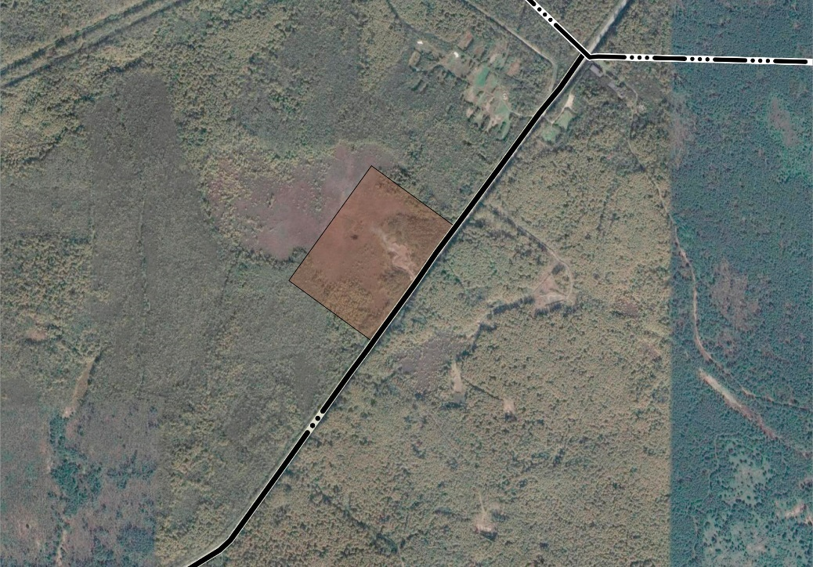

Перечень координат характерных точек границ. Система координат МСК-27
Сведения о местоположении границ объекта
Обозначение  характерных точек границ | Координаты, м |  | Метод определения координат характерной точки | Средняя квадратическая погрешность положения характерной точки (М_{t}), м | Описание обозначения точки на местности (при наличии)
 | Х | Y
1 | 2 | 3 | 4 | 5 | 6
н1 | 543513,06 | 4346121,82 | Картометрический метод | 0,1 | —
н2 | 543356,11 | 4346338,09 | Картометрический метод | 0,1 | —
н3 | 543346,17 | 4346330,73 | Картометрический метод | 0,1 | —
н4 | 543292,43 | 4346290,47 | Картометрический метод | 0,1 | —
н5 | 543208,87 | 4346233,17 | Картометрический метод | 0,1 | —
н6 | 543082,56 | 4346141,11 | Картометрический метод | 0,1 | —
н7 | 543060,87 | 4346125,71 | Картометрический метод | 0,1 | —
н8 | 543218,22 | 4345908,89 | Картометрический метод | 0,1 | —
н1 | 543513,06 | 4346121,82 | Картометрический метод | 0,1 | —

5. Сведения о зоне СН-1 – Зоне технических сооружений инженерного обеспечения

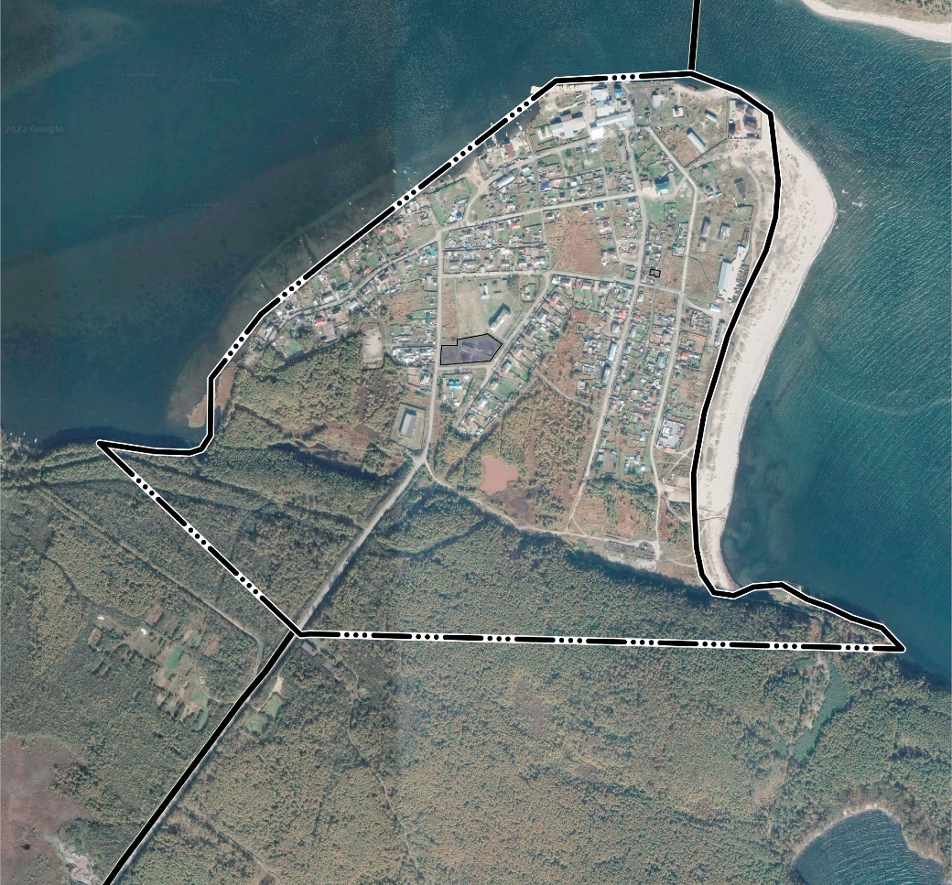

Перечень координат характерных точек границ. Система координат МСК-27
Сведения о местоположении границ объекта
Обозначение  характерных точек границ | Координаты, м |  | Метод определения координат характерной точки | Средняя квадратическая погрешность положения характерной точки (М_{t}), м | Описание обозначения точки на местности (при наличии)
 | Х | Y
1 | 2 | 3 | 4 | 5 | 6
н1 | 544385,15 | 4346990,66 | Картометрический метод | 0,1 | —
н2 | 544428,76 | 4346993,12 | Картометрический метод | 0,1 | —
н3 | 544428,02 | 4347027,50 | Картометрический метод | 0,1 | —
н4 | 544432,39 | 4347027,37 | Картометрический метод | 0,1 | —
н5 | 544441,76 | 4347027,70 | Картометрический метод | 0,1 | —
н6 | 544442,50 | 4347034,71 | Картометрический метод | 0,1 | —
н7 | 544452,54 | 4347090,85 | Картометрический метод | 0,1 | —
н8 | 544454,98 | 4347092,57 | Картометрический метод | 0,1 | —
н9 | 544431,32 | 4347125,95 | Картометрический метод | 0,1 | —
н10 | 544394,11 | 4347099,91 | Картометрический метод | 0,1 | —
н11 | 544388,10 | 4347026,63 | Картометрический метод | 0,1 | —
н1 | 544385,15 | 4346990,66 | Картометрический метод | 0,1 | —
н12 | 544583,78 | 4347450,66 | Картометрический метод | 0,1 | —
н13 | 544595,84 | 4347453,49 | Картометрический метод | 0,1 | —
н14 | 544594,56 | 4347461,60 | Картометрический метод | 0,1 | —
н15 | 544594,20 | 4347463,41 | Картометрический метод | 0,1 | —
н16 | 544594,23 | 4347463,42 | Картометрический метод | 0,1 | —
н17 | 544594,11 | 4347466,35 | Картометрический метод | 0,1 | —
н18 | 544592,02 | 4347472,95 | Картометрический метод | 0,1 | —
н19 | 544591,79 | 4347474,12 | Картометрический метод | 0,1 | —
н20 | 544578,05 | 4347471,56 | Картометрический метод | 0,1 | —
н21 | 544579,57 | 4347461,83 | Картометрический метод | 0,1 | —
н22 | 544584,65 | 4347461,67 | Картометрический метод | 0,1 | —
н23 | 544584,53 | 4347457,67 | Картометрический метод | 0,1 | —
н24 | 544582,58 | 4347457,73 | Картометрический метод | 0,1 | —
н12 | 544583,78 | 4347450,66 | Картометрический метод | 0,1 | —

6. Сведения о зоне ТР-1 – Зоне железнодорожного транспорта

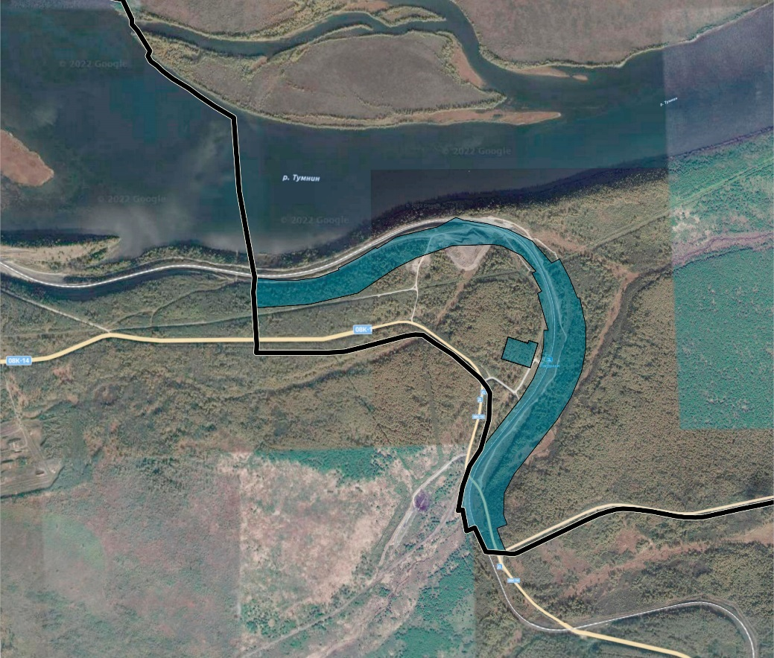

Перечень координат характерных точек границ. Система координат МСК-27
Сведения о местоположении границ объекта
Обозначение  характерных точек границ | Координаты, м |  | Метод определения координат характерной точки | Средняя квадратическая погрешность положения характерной точки (М_{t}), м | Описание обозначения точки на местности (при наличии)
 | Х | Y
1 | 2 | 3 | 4 | 5 | 6
н1 | 542543,31 | 4341417,25 | Картометрический метод | 0,1 | —
н2 | 542609,91 | 4341422,77 | Картометрический метод | 0,1 | —
н3 | 542598,13 | 4341524,26 | Картометрический метод | 0,1 | —
н4 | 542597,70 | 4341615,44 | Картометрический метод | 0,1 | —
н5 | 542610,31 | 4341711,46 | Картометрический метод | 0,1 | —
н6 | 542643,91 | 4341803,62 | Картометрический метод | 0,1 | —
н7 | 542652,33 | 4341800,57 | Картометрический метод | 0,1 | —
н8 | 542699,44 | 4341893,66 | Картометрический метод | 0,1 | —
н9 | 542746,18 | 4341968,56 | Картометрический метод | 0,1 | —
н10 | 542740,33 | 4341975,41 | Картометрический метод | 0,1 | —
н11 | 542793,77 | 4342062,39 | Картометрический метод | 0,1 | —
н12 | 542838,49 | 4342248,02 | Картометрический метод | 0,1 | —
н13 | 542881,68 | 4342331,20 | Картометрический метод | 0,1 | —
н14 | 542867,64 | 4342369,06 | Картометрический метод | 0,1 | —
н15 | 542868,22 | 4342371,46 | Картометрический метод | 0,1 | —
н16 | 542852,32 | 4342474,27 | Картометрический метод | 0,1 | —
н17 | 542828,33 | 4342565,88 | Картометрический метод | 0,1 | —
н18 | 542775,19 | 4342675,66 | Картометрический метод | 0,1 | —
н19 | 542680,03 | 4342759,55 | Картометрический метод | 0,1 | —
н20 | 542675,68 | 4342763,39 | Картометрический метод | 0,1 | —
н21 | 542685,42 | 4342781,96 | Картометрический метод | 0,1 | —
н22 | 542694,28 | 4342798,83 | Картометрический метод | 0,1 | —
н23 | 542690,02 | 4342801,07 | Картометрический метод | 0,1 | —
н24 | 542671,76 | 4342810,66 | Картометрический метод | 0,1 | —
н25 | 542628,48 | 4342833,39 | Картометрический метод | 0,1 | —
н26 | 542610,65 | 4342842,46 | Картометрический метод | 0,1 | —
н27 | 542516,64 | 4342880,46 | Картометрический метод | 0,1 | —
н28 | 542518,80 | 4342890,23 | Картометрический метод | 0,1 | —
н29 | 542390,74 | 4342917,97 | Картометрический метод | 0,1 | —
н30 | 542284,71 | 4342917,37 | Картометрический метод | 0,1 | —
н31 | 542183,91 | 4342898,17 | Картометрический метод | 0,1 | —
н32 | 542067,55 | 4342850,27 | Картометрический метод | 0,1 | —
н33 | 541967,01 | 4342788,14 | Картометрический метод | 0,1 | —
н34 | 541883,89 | 4342722,14 | Картометрический метод | 0,1 | —
н35 | 541721,16 | 4342593,76 | Картометрический метод | 0,1 | —
н36 | 541635,43 | 4342549,37 | Картометрический метод | 0,1 | —
н37 | 541606,12 | 4342548,28 | Картометрический метод | 0,1 | —
н38 | 541569,24 | 4342546,92 | Картометрический метод | 0,1 | —
н39 | 541539,86 | 4342545,83 | Картометрический метод | 0,1 | —
н40 | 541493,09 | 4342562,47 | Картометрический метод | 0,1 | —
н41 | 541476,28 | 4342515,37 | Картометрический метод | 0,1 | —
н42 | 541428,58 | 4342532,50 | Картометрический метод | 0,1 | —
н43 | 541363,17 | 4342559,89 | Картометрический метод | 0,1 | —
н44 | 541369,93 | 4342466,31 | Картометрический метод | 0,1 | —
н45 | 541454,69 | 4342427,08 | Картометрический метод | 0,1 | —
н46 | 541478,97 | 4342415,84 | Картометрический метод | 0,1 | —
н47 | 541464,51 | 4342379,09 | Картометрический метод | 0,1 | —
н48 | 541560,22 | 4342361,06 | Картометрический метод | 0,1 | —
н49 | 541556,39 | 4342341,40 | Картометрический метод | 0,1 | —
н50 | 541662,20 | 4342360,36 | Картометрический метод | 0,1 | —
н51 | 541757,80 | 4342393,30 | Картометрический метод | 0,1 | —
н52 | 541834,16 | 4342443,01 | Картометрический метод | 0,1 | —
н53 | 542066,79 | 4342626,50 | Картометрический метод | 0,1 | —
н54 | 542153,68 | 4342680,43 | Картометрический метод | 0,1 | —
н55 | 542238,32 | 4342715,10 | Картометрический метод | 0,1 | —
н56 | 542303,52 | 4342727,45 | Картометрический метод | 0,1 | —
н57 | 542371,04 | 4342727,85 | Картометрический метод | 0,1 | —
н58 | 542370,85 | 4342747,85 | Картометрический метод | 0,1 | —
н59 | 542538,59 | 4342699,78 | Картометрический метод | 0,1 | —
н60 | 542547,89 | 4342717,50 | Картометрический метод | 0,1 | —
н61 | 542573,42 | 4342704,09 | Картометрический метод | 0,1 | —
н62 | 542591,94 | 4342694,36 | Картометрический метод | 0,1 | —
н63 | 542629,18 | 4342674,80 | Картометрический метод | 0,1 | —
н64 | 542638,48 | 4342692,51 | Картометрический метод | 0,1 | —
н65 | 542642,46 | 4342688,82 | Картометрический метод | 0,1 | —
н66 | 542659,27 | 4342673,24 | Картометрический метод | 0,1 | —
н67 | 542709,89 | 4342626,33 | Картометрический метод | 0,1 | —
н68 | 542752,87 | 4342538,09 | Картометрический метод | 0,1 | —
н69 | 542759,39 | 4342498,34 | Картометрический метод | 0,1 | —
н70 | 542753,82 | 4342316,14 | Картометрический метод | 0,1 | —
н71 | 542698,02 | 4342150,72 | Картометрический метод | 0,1 | —
н72 | 542653,30 | 4342060,02 | Картометрический метод | 0,1 | —
н73 | 542539,08 | 4341888,17 | Картометрический метод | 0,1 | —
н74 | 542488,77 | 4341669,34 | Картометрический метод | 0,1 | —
н75 | 542473,61 | 4341445,32 | Картометрический метод | 0,1 | —
н76 | 542477,66 | 4341421,32 | Картометрический метод | 0,1 | —
н1 | 542543,31 | 4341417,25 | Картометрический метод | 0,1 | —
77 | 542242,74 | 4342536,13 | Картометрический метод | 0,1 | —
н78 | 542341,03 | 4342566,93 | Картометрический метод | 0,1 | —
н79 | 542312,10 | 4342656,06 | Картометрический метод | 0,1 | —
н80 | 542325,50 | 4342659,95 | Картометрический метод | 0,1 | —
н81 | 542312,46 | 4342701,55 | Картометрический метод | 0,1 | —
н82 | 542201,77 | 4342666,86 | Картометрический метод | 0,1 | —
н77 | 542242,74 | 4342536,13 | Картометрический метод | 0,1 | —

7. Сведения о зоне Р-1 – Зоне сельского озеленения

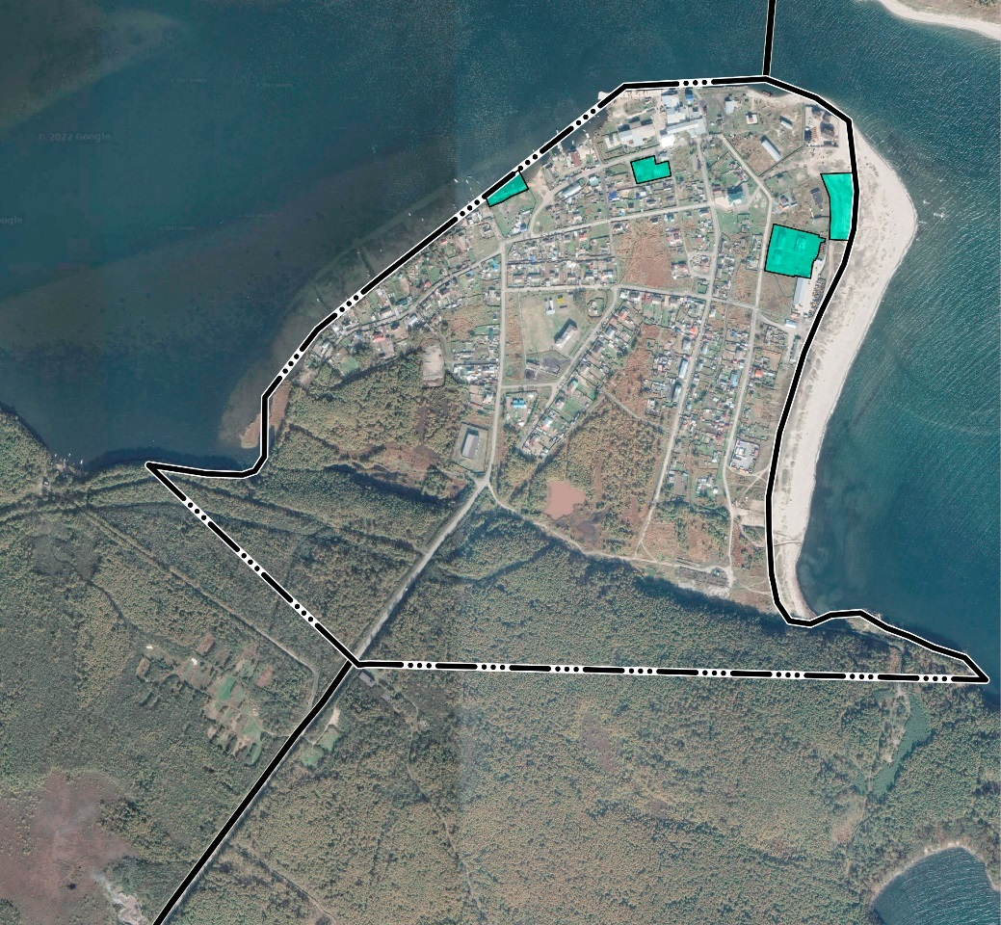

Перечень координат характерных точек границ. Система координат МСК-27
Сведения о местоположении границ объекта
Обозначение  характерных точек границ | Координаты, м |  | Метод определения координат характерной точки | Средняя квадратическая погрешность положения характерной точки (М_{t}), м | Описание обозначения точки на местности (при наличии)
 | Х | Y
1 | 2 | 3 | 4 | 5 | 6
н1 | 544622,54 | 4347539,71 | Картометрический метод | 0,1 | —
н2 | 544660,87 | 4347545,71 | Картометрический метод | 0,1 | —
н3 | 544668,40 | 4347547,00 | Картометрический метод | 0,1 | —
н4 | 544721,03 | 4347558,53 | Картометрический метод | 0,1 | —
н5 | 544719,11 | 4347567,81 | Картометрический метод | 0,1 | —
н6 | 544709,12 | 4347606,09 | Картометрический метод | 0,1 | —
н7 | 544707,78 | 4347611,24 | Картометрический метод | 0,1 | —
н8 | 544702,36 | 4347634,44 | Картометрический метод | 0,1 | —
н9 | 544700,52 | 4347642,84 | Картометрический метод | 0,1 | —
н10 | 544699,54 | 4347645,68 | Картометрический метод | 0,1 | —
н11 | 544697,44 | 4347654,64 | Картометрический метод | 0,1 | —
н12 | 544692,98 | 4347653,82 | Картометрический метод | 0,1 | —
н13 | 544690,36 | 4347667,78 | Картометрический метод | 0,1 | —
н14 | 544682,72 | 4347666,09 | Картометрический метод | 0,1 | —
н15 | 544683,03 | 4347662,39 | Картометрический метод | 0,1 | —
н16 | 544681,62 | 4347657,62 | Картометрический метод | 0,1 | —
н17 | 544672,95 | 4347655,59 | Картометрический метод | 0,1 | —
н18 | 544656,50 | 4347652,52 | Картометрический метод | 0,1 | —
н19 | 544644,20 | 4347645,85 | Картометрический метод | 0,1 | —
н20 | 544644,60 | 4347643,28 | Картометрический метод | 0,1 | —
н21 | 544639,96 | 4347642,45 | Картометрический метод | 0,1 | —
н22 | 544640,41 | 4347641,16 | Картометрический метод | 0,1 | —
н23 | 544605,96 | 4347636,30 | Картометрический метод | 0,1 | —
н24 | 544610,72 | 4347611,67 | Картометрический метод | 0,1 | —
н25 | 544610,10 | 4347611,39 | Картометрический метод | 0,1 | —
н26 | 544610,64 | 4347609,31 | Картометрический метод | 0,1 | —
н27 | 544611,76 | 4347609,38 | Картометрический метод | 0,1 | —
н28 | 544612,70 | 4347602,51 | Картометрический метод | 0,1 | —
н29 | 544609,93 | 4347602,09 | Картометрический метод | 0,1 | —
н30 | 544612,27 | 4347589,81 | Картометрический метод | 0,1 | —
н1 | 544622,54 | 4347539,71 | Картометрический метод | 0,1 | —
н31 | 544851,20 | 4347257,17 | Картометрический метод | 0,1 | —
н32 | 544851,28 | 4347257,48 | Картометрический метод | 0,1 | —
н33 | 544864,49 | 4347306,60 | Картометрический метод | 0,1 | —
н34 | 544846,87 | 4347309,85 | Картометрический метод | 0,1 | —
н35 | 544853,23 | 4347334,42 | Картометрический метод | 0,1 | —
н36 | 544853,76 | 4347336,46 | Картометрический метод | 0,1 | —
н37 | 544832,32 | 4347340,28 | Картометрический метод | 0,1 | —
н38 | 544832,10 | 4347340,32 | Картометрический метод | 0,1 | —
н39 | 544822,15 | 4347342,09 | Картометрический метод | 0,1 | —
н40 | 544821,74 | 4347340,28 | Картометрический метод | 0,1 | —
н41 | 544819,01 | 4347328,34 | Картометрический метод | 0,1 | —
н42 | 544817,14 | 4347320,13 | Картометрический метод | 0,1 | —
н43 | 544805,81 | 4347269,95 | Картометрический метод | 0,1 | —
н31 | 544851,20 | 4347257,17 | Картометрический метод | 0,1 | —
н44 | 544826,37 | 4347657,69 | Картометрический метод | 0,1 | —
н45 | 544829,13 | 4347725,98 | Картометрический метод | 0,1 | —
н46 | 544792,98 | 4347731,03 | Картометрический метод | 0,1 | —
н47 | 544709,57 | 4347725,56 | Картометрический метод | 0,1 | —
н48 | 544686,08 | 4347719,21 | Картометрический метод | 0,1 | —
н49 | 544688,49 | 4347676,29 | Картометрический метод | 0,1 | —
н50 | 544732,00 | 4347678,00 | Картометрический метод | 0,1 | —
н51 | 544776,00 | 4347677,00 | Картометрический метод | 0,1 | —
н44 | 544826,37 | 4347657,69 | Картометрический метод | 0,1 | —
н52 | 544780,12 | 4346950,44 | Картометрический метод | 0,1 | —
н53 | 544835,09 | 4347020,61 | Картометрический метод | 0,1 | —
н54 | 544807,32 | 4347034,86 | Картометрический метод | 0,1 | —
н55 | 544794,46 | 4347041,79 | Картометрический метод | 0,1 | —
н56 | 544794,33 | 4347041,33 | Картометрический метод | 0,1 | —
н57 | 544778,89 | 4347004,64 | Картометрический метод | 0,1 | —
н58 | 544767,39 | 4346986,26 | Картометрический метод | 0,1 | —
н59 | 544764,64 | 4346977,91 | Картометрический метод | 0,1 | —
н60 | 544756,96 | 4346959,74 | Картометрический метод | 0,1 | —
н52 | 544780,12 | 4346950,44 | Картометрический метод | 0,1 | —

8. Сведения о зоне Р-2 – Зоне зеленых насаждений особого назначения

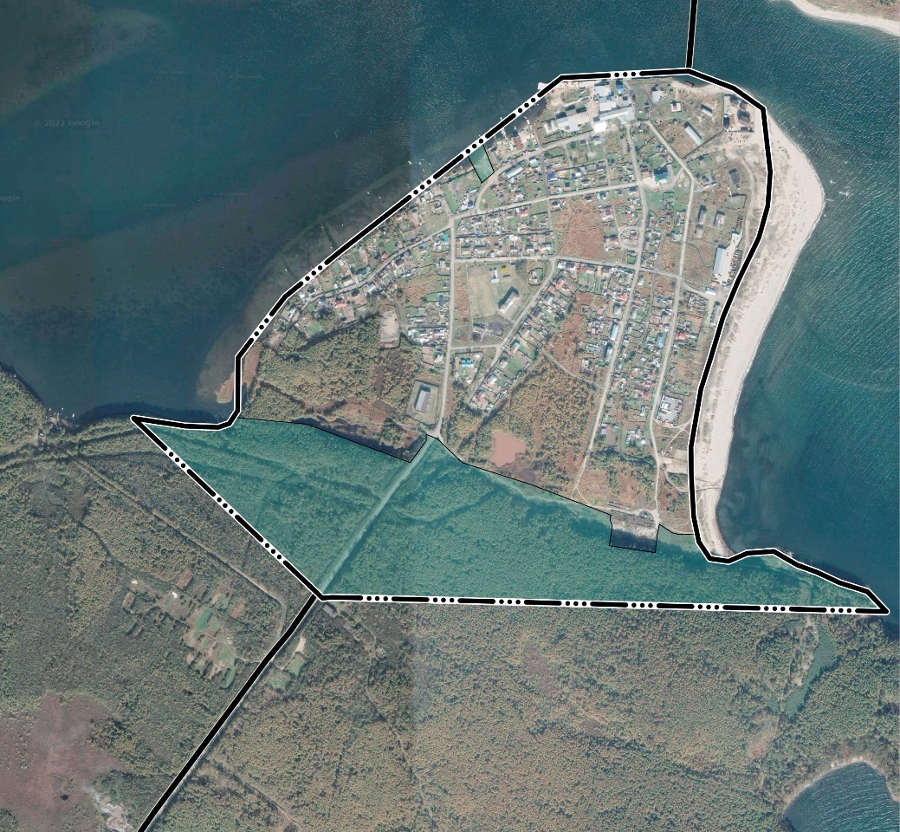

Перечень координат характерных точек границ. Система координат МСК-27
Сведения о местоположении границ объекта
Обозначение  характерных точек границ | Координаты, м |  | Метод определения координат характерной точки | Средняя квадратическая погрешность положения характерной точки (М_{t}), м | Описание обозначения точки на местности (при наличии)
 | Х | Y
1 | 2 | 3 | 4 | 5 | 6
н1 | 544835,09 | 4347020,61 | Картометрический метод | 0,1 | —
н2 | 544863,14 | 4347056,42 | Картометрический метод | 0,1 | —
н3 | 544812,66 | 4347076,81 | Картометрический метод | 0,1 | —
н4 | 544805,29 | 4347080,04 | Картометрический метод | 0,1 | —
н5 | 544798,41 | 4347082,57 | Картометрический метод | 0,1 | —
н6 | 544789,30 | 4347086,70 | Картометрический метод | 0,1 | —
н7 | 544789,12 | 4347086,47 | Картометрический метод | 0,1 | —
н8 | 544764,22 | 4347056,33 | Картометрический метод | 0,1 | —
н9 | 544767,19 | 4347056,26 | Картометрический метод | 0,1 | —
н10 | 544794,33 | 4347041,33 | Картометрический метод | 0,1 | —
н11 | 544794,46 | 4347041,79 | Картометрический метод | 0,1 | —
н12 | 544807,32 | 4347034,86 | Картометрический метод | 0,1 | —
н1 | 544835,09 | 4347020,61 | Картометрический метод | 0,1 | —
н13 | 544212,75 | 4346240,74 | Картометрический метод | 0,1 | —
н14 | 544194,76 | 4346363,27 | Картометрический метод | 0,1 | —
н15 | 544191,99 | 4346439,00 | Картометрический метод | 0,1 | —
н16 | 544200,30 | 4346465,16 | Картометрический метод | 0,1 | —
н17 | 544215,52 | 4346474,80 | Картометрический метод | 0,1 | —
н18 | 544199,24 | 4346647,85 | Картометрический метод | 0,1 | —
н19 | 544109,13 | 4346889,15 | Картометрический метод | 0,1 | —
н20 | 544160,83 | 4346927,12 | Картометрический метод | 0,1 | —
н21 | 544169,91 | 4346926,70 | Картометрический метод | 0,1 | —
н22 | 544175,11 | 4346928,02 | Картометрический метод | 0,1 | —
н23 | 544164,72 | 4346953,22 | Картометрический метод | 0,1 | —
н24 | 544109,09 | 4347011,21 | Картометрический метод | 0,1 | —
н25 | 544057,46 | 4347173,48 | Картометрический метод | 0,1 | —
н26 | 543986,16 | 4347359,99 | Картометрический метод | 0,1 | —
н27 | 543976,11 | 4347357,74 | Картометрический метод | 0,1 | —
н28 | 543960,79 | 4347362,95 | Картометрический метод | 0,1 | —
н29 | 543914,38 | 4347356,30 | Картометрический метод | 0,1 | —
н30 | 543898,15 | 4347463,61 | Картометрический метод | 0,1 | —
н31 | 543943,51 | 4347469,14 | Картометрический метод | 0,1 | —
н32 | 543964,92 | 4347473,79 | Картометрический метод | 0,1 | —
н33 | 543944,74 | 4347503,91 | Картометрический метод | 0,1 | —
н34 | 543941,27 | 4347520,02 | Картометрический метод | 0,1 | —
н35 | 543941,33 | 4347562,49 | Картометрический метод | 0,1 | —
н36 | 543923,94 | 4347566,06 | Картометрический метод | 0,1 | —
н37 | 543884,35 | 4347592,24 | Картометрический метод | 0,1 | —
н38 | 543877,84 | 4347636,04 | Картометрический метод | 0,1 | —
н39 | 543896,79 | 4347679,46 | Картометрический метод | 0,1 | —
н40 | 543901,44 | 4347741,28 | Картометрический метод | 0,1 | —
н41 | 543869,55 | 4347796,50 | Картометрический метод | 0,1 | —
н42 | 543852,17 | 4347844,18 | Картометрический метод | 0,1 | —
н43 | 543827,59 | 4347895,55 | Картометрический метод | 0,1 | —
н44 | 543806,81 | 4347961,52 | Картометрический метод | 0,1 | —
н45 | 543760,15 | 4348006,03 | Картометрический метод | 0,1 | —
н46 | 543793,73 | 4346705,44 | Картометрический метод | 0,1 | —
н47 | 543791,79 | 4346683,59 | Картометрический метод | 0,1 | —
н48 | 543804,29 | 4346670,44 | Картометрический метод | 0,1 | —
н13 | 544212,75 | 4346240,74 | Картометрический метод | 0,1 | —

